

**"Алматы облысында "G4 City" қаласын дамыту жөніндегі бас жоспардың (мастер-жоспар) тұжырымдамасын мақұлдау туралы" Қазақстан Республикасының Президенті Жарлығының жобасы туралы**

Қазақстан Республикасы Үкіметінің 2022 жылғы 13 қазандағы № 817 қаулысы

      Қазақстан Республикасының Үкіметі **ҚАУЛЫ ЕТЕДІ**:

      "Алматы облысында "G4 City" қаласын дамыту жөніндегі бас жоспардың (мастер-жоспар) тұжырымдамасын мақұлдау туралы" Қазақстан Республикасының Президенті Жарлығының жобасы Қазақстан Республикасы Президентінің қарауына енгізілсін.

|  |  |
| --- | --- |
| *Қазақстан Республикасының*  *Премьер-Министрі* | *Ә. Смайылов* |

**Алматы облысында "G4 City" қаласын дамыту жөніндегі бас жоспардың (мастер-жоспар) тұжырымдамасын мақұлдау туралы**

**ҚАУЛЫ ЕТЕМІН:**

      1. Қоса беріліп отырған Алматы облысында "G4 City" қаласын дамыту жөніндегі бас жоспардың (мастер-жоспар) тұжырымдамасы мақұлдансын.

      2. Қазақстан Республикасының Үкіметі Алматы облысының әкімдігімен бірлесіп осы Жарлықты іске асыру жөнінде шаралар қабылдасын.

      3. Осы Жарлықтың орындалуын бақылау Қазақстан Республикасы Президентінің Әкімшілігіне жүктелсін.

      4. Осы Жарлық қол қойылған күнінен бастап қолданысқа енгізіледі.

|  |  |
| --- | --- |
| *Қазақстан Республикасының*  *Президенті* | *Қ.Тоқаев* |

|  |  |
| --- | --- |
|  | Қазақстан Республикасы Президентінің 2022 жылғы " " № Жарлығымен МАҚҰЛДАНҒАН |

**Алматы облысында "G4 City" қаласын дамыту жөніндегі бас жоспардың (мастер жоспардың) ТҰЖЫРЫМДАМАСЫ**

      "G4 City" – Алматы - Қонаев автомагистралінің бойында орналасқан 4 заманауи тақырыптық ауданнан тұратын ақылды қала. Бұл автомагистраль "Батыс Еуропа - Батыс Қытай" халықаралық дәлізінің, Орталық Азия өңірлік экономикалық ынтымақтастық (ОАӨЭЫ), Солтүстік-Оңтүстік шеңберіндегі дәліздердің тірек нүктесі болып табылады және "Жібек жолы" стратегиялық бастамасының артықшылықтарына ие.

      Қоғамның әлеуметтік құрылымын сапалы өзгерту, елдің дені сау, белсенді, білімді азаматтарының жаңа буынын қалыптастыру жобаның басты мақсаты болып табылады. Бұл - ең алдымен, өмір сүру сапасын едәуір арттыру, елдегі демографиялық ахуалды жақсарту, адами капиталды дамыту үшін жағдайлар жасау, сондай-ақ елдің серпінді дамуы үшін жағдайлар жасау.

      Бұл Тұжырымдама "G4 City" қаласының Жаңа Жібек жолы бойында орналасқан жаңа экономикалық қала және жаһандық туристік орталыққа айналуын көздейді.

      Үлкен даму перспективаларын ескере отырып, "G4 City" қаласы 2,2 миллионнан астам тұрғыны бар, интеграцияланған қала ретінде дамиды деп күтілуде. Болжамға сәйкес "G4 City" қаласы 2050 жылға қарай 1,1 миллионнан астам жұмыс орнын қамтамасыз етеді.

      "G4 City" қаласын дамытуға шетелдік инвестицияларды тарту мақсатында АХҚО-ның жалпы құқық юрисдикциясын қолдану мүмкіндігімен, оның ішінде АХҚО инвестициялық салық резидентілігі бағдарламасының тетіктерін пайдаланып мүмкіндігімен арнайы экономикалық аймақ құру жоспарланған.

      1. "G4 City" қаласын дамытудың негізгі мақсаты:

      1. Заманауи және өмір сүру үшін қолайлы әлемдік кластағы қала құру: барлық нысаналы пайдаланушылардың қажеттіліктерін және табыс деңгейлерін қанағаттандыру үшін "G4 City" қаласының бүкіл аумағында алуан түрлі тұрғын үйлер салу; жаяу жетуге болатын жерлерде шоғырланған қоғамдық объектілері бар тұрғын аудандарды дамыту (400 м); жаяу жететін жер шегінде сапалы көгалдандырылған аумақтарды қамтамасыз ету (10 м/адам); смарт технологияларды енгізу арқылы қауіпсіз тұрғын аудандарды қалыптастыру; елді мекендерді, бизнес-орталықтар мен ойын-сауық орындарын жалғайтын заманауи көлік қатынасын дамыту.

      2. Экспортқа бағдарланған сауда-логистикалық орталық құру: сауда және қаржылық көрсетілген қызметтер саласын (банк бөлімшелері, сақтандыру компаниялары, қор нарықтары) дамыту үшін әлемдік деңгейдегі халықаралық қаржы орталығын дамыту; шағын және орта бизнес, IT-сектор және басқа да қаржы салалры үшін бизнес-паркті дамыту; әуежай мен теміржол тораптарының жанында орналасатын шоғырлы өнеркәсіптік-логистикалық паркті дамыту.

      3. Ойын-сауық және туризм орталығын құру: табиғат объектілерін, MICE-туризмді дамыту, білім беру инфрақұрылымын және әлемдік деңгейдегі медициналық туризмді дамыту; Қапшағай су қоймасы жағалауының бойында өңірлік және тау туризмімен бірге ат туризмі мен мәдени туризм іс-шараларын қоса алғанда, халықаралық және өңірлік спорттық іс-шараларды өткізу үшін халықаралық спорттық туризмді дамыту, жаңа халықаралық әуежайды дамыту және негізгі нысаналы нарықтармен әуе қатынасының деңгейін арттыру.

      4. Тұрақты инфрақұрылымы бар қала құрылысы: күн/жел электр станциясы "G4 City" қаласын электр энергиясына болжамды сұраныстың 2-3%-ын (жалпы ауданы шамамен 150-220 га) өндіретін болады; станциялардан/аялдамалардан және қала орталықтарынан 500 м қашықтықта жаяу жүргіншілер мен велосипед жолдарын қамтамасыз ету; қоғамдық және моторлы емес көлікті пайдаланудың нысаналы көрсеткішін 60 %-ға дейін ұлғайту; кәріздік тазарту құрылыстарын қамтамасыз ету және кемінде 20 % сарқынды суды техникалық қажеттіліктер үшін қайта пайдалану; әр ауданды жаңбыр суын қайта пайдалану үшін жинайтын тоғандармен қамтамасыз ету (шамамен 1150-1600 га).

      5. Қолайлы инвестициялық аудан құру: "G4 City" қаласының аудандарын дамытуды ынталандыру; халықаралық брендинг пен маркетингтік стратегияны дайындау; жаңа әлемдік деңгейдегі әуежайды (халықаралық қалалармен тікелей қатынас), жаңа теміржол желісін және теміржол станциясын, метро/Алматы 1 - Қонаев ЖРК станциясын қоса алғанда, тірек жобаларды қолдау үшін қажетті негізгі инфрақұрылымды, жаңа жол-көлік инфрақұрылымы, ең озық ақпараттық-коммуникациялық технологияларды (бұдан әрі – АКТ) дамыту.

      2. "G4 City"-ді дамытудың негізгі стратегиялары:

      1) жаңа экономикалық дәлізді шоғырландырған қала ретінде жайғастыру;

      2) жаңа жұмыс орындарын құру;

      3) Қазақстан Республикасы білімді азаматтарын әлеуетін туған жерінде іске асыруы үшін елге қайтару;

      4) халықаралық қаржы және коммерция орталығын дамыту;

      5) агроөнеркәсіптік кластерді және өнеркәсіптік-логистикалық паркті құру, сондай-ақ жаңа жұмыс орындарын құруға бағытталған, экспортқа бағдарланған сауданы дамыту;

      6) әлемдік деңгейдегі халықаралық білім және медицина орталықтарын салу;

      7) Қапшағай су қоймасы жағалауы бойында тұрақты дамып келе жатқан туристік орталық жасау;

      8) әлемдік деңгейдегі заманауи және қауіпсіз тұрғын үй кешендерін салу;

      9) халықаралық және өңірлік байланыс құралдарын жетілдіру және көліктің орнықты дамуына жәрдемдесу;

      10) гемблинг индустриясын дамыту;

      11) орнықты инфрақұрылымы бар "жасыл" қала құру.

      Тұжырымдамада осы пайымға қол жеткізуге бағытталған мақсаттар, міндеттер және негізгі стратегиялар қамтылады.

      Бұдан басқа, G4 City салу жоспары перспективалы даму жөніндегі ұсынымдарды қамтиды және дамуы өңірдің көзделген өсуін қолдау үшін қажет негізгі өңірлік инфрақұрылымды айқындайды.

      1-фаза шеңберінде жалпы ауданы шамамен 130 ш. км, 13 000 га

Gate-Golden Districts, Growing District және Green District аудандарын салу жоспарлары әзірленуде, сондай-ақ қосалқы инфрақұрылымдық объектілерді салу қажеттіліктері талдануда. Қалалық сипатты көрсету үшін, басым облыстарға құрылыс салудың тиісті жобалары әзірленеді.

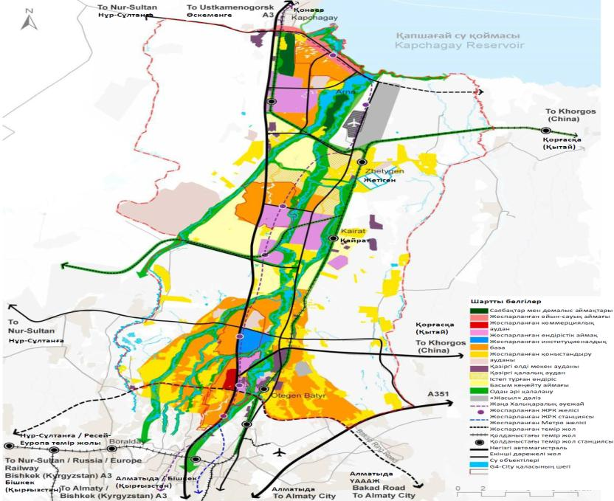

      1-сурет. G4 City құрылымдық жоспары.

      Gate District ауданы коммерциялық және тұрғын үй орталығы ретінде қызмет ететін "Жаһандық қаржылық және іскерлік кластер" ретінде орналасқан. Қақпа ауданында жалпы құқық юрисдикциясы қолданылатын "Астана" халықаралық қаржы орталығы орналасады деп жоспарлануда, ол қаржылық көрсетілетін қызметтер мен капитал нарығы, оның ішінде бағалы қағаздар нарығы, сақтандыру және банк қызметі үшін қолайлы жағдай жасау арқылы Қазақстан экономикасына инвестиция тартуға арналған және кеңселер, банктер және басқа да қаржы институттары көп шоғырлануын қоса алғанда, "G4 City" коммерциялық және іскерлік орталыққа айналады.

      Бас жоспар мен халықаралық кездесулер орталығының ғимараты ("G4 City" қаласының демонстрациялық қалалық галереясы) Gate District негізгі ғимараттарының бірі болады деп болжануда. Орталықтың негізгі міндеті – Қазақстан тарапынан Жергілікті атқарушы органдар мен АХҚО, сондай-ақ ЕSG (Сауда және өнеркәсіп министрлігі), Сингапур тарапынан Сингапур бизнес-федерациясы мен SJ қолдауымен Қазақстан, Сингапур және басқа елдердің кәсіпорындары арасындағы екіжақты халықаралық ынтымақтастықты құру болып табылады деп көзделген. Бұл орталық алғашқы инвесторлар мен халықаралық компанияларға қызмет көрсету үшін "бір терезе" қағидаты бойынша жұмыс істейтін болады.

      Бас жоспар мен халықаралық кездесулер орталығының ғимаратында:

      1. Әкімдіктің, жергілікті атқарушы органдардың, АХҚО, халықаралық кездесулер орталығының кеңселері мен өкілдіктері;

      2. G4 City Бас жоспарының (мастер жоспарының) және Халықаралық іскерік ХАБ жобасының макеттері бар галерея;

      3. G4 City-дің бас жоспарының моделін көрсетуге арналған жобаның өршіл көрінісі туралы егжей-тегжейлі түсіндірілген стендтер орналасқан ең жаңа AR/VR мультимедиялық технологиялары бар көрме залы;

      4. VIP конференц-зал және инвесторларды, мүдделі тараптарды, мемлекеттік қызметкерлерді және т. б. орналастыруға арналған конференц-залдар;

      5. Жарнама және маркетинг бойынша толық командасы бар жылжыту орталығы орналастырылатын болады.

      Бұдан бөлек, Gate District-те ең жоғары халықаралық сапа стандарттарына сәйкес өндірілген органикалық ауыл шаруашылығы өнімдерін өткізу үшін халықаралық экспорттық алаң болуға арналған Агропроцессингтік логистикалық хаб (АПЛХ) орналасқан. АПЛХ негізгі міндеті – Қазақстандық ауыл шаруашылығы өндірушілерінің дамуына серпін беретін және әлемдік нарықта бәсекеге қабілетті болуға мүмкіндік беретін халықаралық сапа стандарттарына сәйкес "брендтелген" қазақстандық экологиялық таза өнімді экспорттау үшін халықаралық деңгейдегі алаң құру болып табылады.

      Агро-процессинг өнімді өндірушілер "алаңынан" қабылдау және оны терең өңдеуден өткізу (жуу, тазалау, стандарттау, қайта өңдеу, буып-түю және т.б.) жолымен тұтынушыға жеткізуден тұрады.

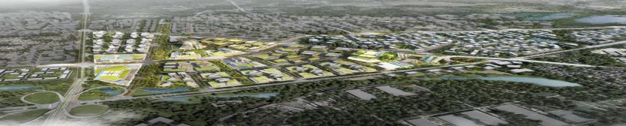

      2 сурет. Gate District құс ұшар биіктіктегі көрінісі.

**Golden District** **ауданы** "Білім беру және медициналық кластер" ұстанымында дамиды. Жобаның тіректік құрамдас бөліктеріне академиялық қалашық, инновациялық орталық және жергілікті тұрғындарға да, басқа елдердің туристеріне де қызмет көрсететін көпсалалы ауруханалар кіретін болады. G4 City бүкіл Қазақстаннан және көршілес елдерден студенттерді тарту мақсатында халықаралық деңгейдегі білім беру инфрақұрылымын одан әрі ұлғайту үшін үлкен әлеуетке ие. Жоспарда жоғары сапалы медициналық қызметтерді қолжетімді бағамен ұсынатын медициналық кластер құру, сондай-ақ білім алмасуды қамтамасыз ету және қызмет көрсету стандарттарын жақсарту үшін халықаралық ынтымақтастықты жолға қою көзделеді. Ипподром көптеген туристерді тартады, өйткені Қазақстанның ат спортының тарихи мәдениеті бар, ол елдің кейбір бөліктерінде жергілікті өзіндік ерекшелігі бар ойын-сауықтың маңызды түрі болып табылады.

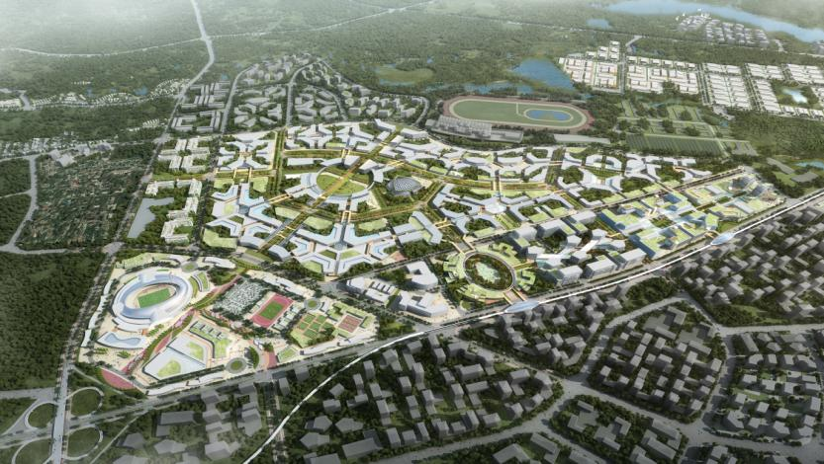

      3-сурет. Golden District құс ұшатын биіктіктен көрінісі.

**Gate-Golden Districts** біріктірілген қаржылық-іскерлік кластер және білім орталығы ретінде дамиды деп күтілуде. Қазіргі уақытта Алматы қаласы банктік қызмет көрсету объектілері көп шоғырланған және қала орталығында корпорациялардың штаб-пәтерлері орналасқан қаржы орталығы болып табылады. Сонымен қатар, Алматыда көптеген танымал білім беру және техникалық оқу орындары бар және білім беру дамып келе жатқан экономиканың қажеттіліктерін қанағаттандыруға бағытталған басты басымдықтардың бірі ретінде танылды. Алматы қаласына жақындығын және реттелген жол инфрақұрылымы мен жоспарланған транзиттік жүйені ескерсек, Gate-Golden District-тің заманауи ықпалдастырылған бизнес және білім орталығына айналу мүмкіндігі бар.

**Gate-Golden Districtsті дамытудың негізгі бағыттары төменде келтірілген:**

      - Сенімді жаһандық қаржылық және іскерлік ауданды дамыту;

      - Әлемдік деңгейдегі академиялық, спорттық және медициналық орталық салу;

      - Халықаралық және аймақтық байланысты жақсарту және қолайлы жаяу жүргіншілер желісімен қамтылған іскерлік және білім беру ауданын құру;

      - Заманауи өмір салтын қамтамасыз ететін, өмір сүру үшін қолайлы және қауіпсіз тұрғын үй кешендерін дамыту;

      - Жоғары деңгейлі сервис ұсыну үшін Алматы - G4 ЖРК транзиттік метро торабы ауданында көпфункционалды орталық құру;

      - Табиғи объектілер мен жасыл желектерді пайдалану арқылы жобаланған, шоғырландырылған бизнес және білім орталығын құру;

      - Gate-Golden District ауданына тұрақты инфрақұрылым арқылы қызмет көрсету;

      - Дарындарды тәрбиелейтін және жаңа экономикалық бірегейлікті білдіретін ерекше көпфункционалды бизнес және білім орталығын құру.

      Gate-Golden Disctrict шегіндегі жердің шамамен 16%-і, әсіресе, Алматы қаласының шегі мен қолданыстағы теміржол желісінің бойында қолданыстағы құрылыстар орналасқан. Gate-Golden Districts жоспарлау ауданының шегінде ұсынылатын негізгі жер пайдалану түрлері коммерциялық (іскерлік аудан, қаржы орталығы және бөлшек сауда орталығы), академиялық, аралас өнеркәсіптік және рекреациялық пайдалану (ат жарысы және спорт орталығы) болып табылады. Аталған зәкірлік жобаларды дамыту үшін 949 гектарға жуық жер бөлінеді. Бұдан басқа әртүрлі шаруашылық мақсаттағы аймақ бөлшек сауда, тамақ өнеркәсібі объектілеріне, кеңселер мен бизнес-парктерге қызмет көрсету үшін кейбір коммерциялық объектілерге (коммерциялық үлесі 30%) бөлінетін болады. Шамамен жердің 6%-ке жуығы көпфункционалды іскерлік ауданға бөлінеді.

      Көлемі 1393 га жерде орналасқан жаңа көпфункционалды тұрғын үй орамдары шамамен 550 000 тұрғынды орналастыра алады. Жер пайдаланудың 6%-ке жуығында қоғамдық ғимараттар мен құрылыстар орналасады және халықтың қажеттілігі қосалқы объектілерде қанағаттандырылады. Саябақтар мен ашық кеңістіктердің алуан түрлілігі, соның ішінде қалалық саябақтар, қоғамдық саябақтар, жергілікті саябақтар, "жасыл" алаңқайлар мен ашық алаңдар Gate-Golden District ауданының бірегейлігін сақтау үшін жайластырылады. Жерді пайдаланудың мұндай түрі су объектілерін қоса алғанда, шамамен 18%-ін құрайтын болады.

      Жолдар мен инфрақұрылым жерді пайдаланудың шамамен 18%-ін құрайды, ол ауданның болжамды өсуі мен дамуын қамтамасыз етуге қажетті көлік және магистральдық коммуналдық инфрақұрылымды орналастыруға жеткілікті үлкен аумақты қамтамасыз ете алады. Білім орталығы мен спорттық-сауықтыру орталықтарын қоса алғанда, Қаржылық-іскерлік кластердің негізгі құраушылары Gate-Golden District дамуын ынталандыратын маңызды жобалар ретінде қарастырылады.

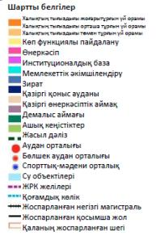

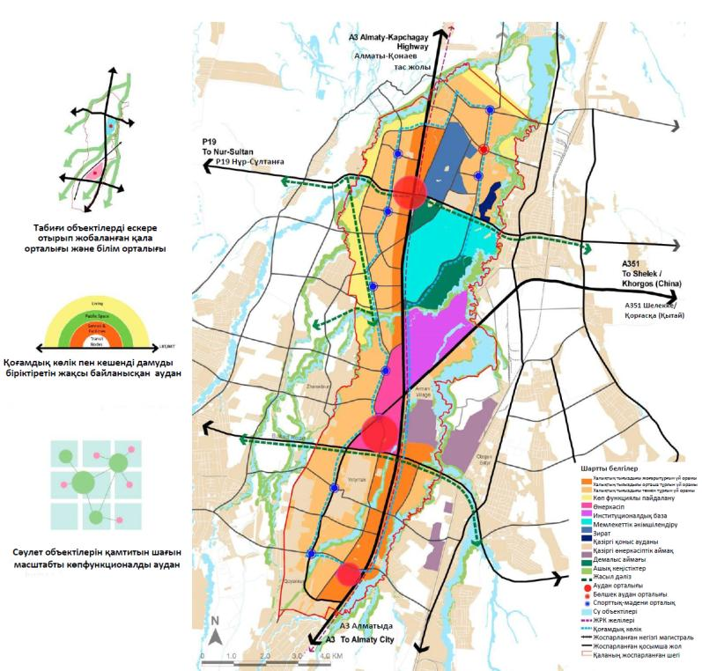

      4-сурет. Gate-Golden Districts жоспарлау аудандарының тұжырымдамалық жоспары.

      Қаржылық және іскерлік кластер Gate District-тің дәл ортасында салынады.

      Алматы заманауи жаңа бизнес-алаңдардың құрылысына сұраныс ұсынатын Орталық Азияның қуатты қаржы орталығы болып табылады. Халықаралық қаржылық-іскерлік кластері бизнес-отельдер мен бөлшек сауда объектілерін қоса алғанда, әртүрлі кеңсе орынжайларын орналастыру үшін мүмкіндіктер береді. Үлкен Алматы айналма автомобиль жолына және жоспарланып отырған ЖРК станциясына қол жеткізе отырып, халықаралық қаржылық-іскерлік кластері G4 City-де ұйымдардың басты және қолайлы орналасу орнына айналады.

      Жергілікті жерді орналастырудың негізгі стратегиялары төменде келтірілген:

      - банктерді, қаржылық қызметтер көрсететін ұйымдарды және коммерциялық сауда объектілерін орналастыру үшін беделді имиджі және заманауи алаңдары бар әлемдік деңгейдегі іскерлік орталық салу.

      - қаржылық кластермен жақсы дамыған көлік қатынасы бар және транзиттік торап арқылы коммерциялық объектілермен (бөлшек сауда объектілері, қызметкерлерге, келушілерге және тұрғындарға арналған тамақтану пункттері) біріккен серпінді шоғырландырылған транзиттік орталық.

      - экологиялық таза және әртүрлі бағдарларды қамтитын құрылыс типологиясы бар жаяу жүргіншілерге арналған іскерлік кластер.

      - бизнес-парк, қаржылық кластер, коммерциялық орталықтар мен бөлшек сауда орталықтары жоғарғы деңгейдегі жаяу жүргіншілер өткелі және төменгі деңгейдегі жаяу жүргіншілер жолы бойындағы "жасыл" желі арқылы қосылатын болады.

      - бірегей қаржылық алаң мен ортақ пайдалану орындары жоспарлануда. Қаржылық кластердің дәл ортасында қоғамдық алаңды және қаржы орталығын тас жол бойында орналасқан ғимараттармен байланыстыратын сауда орталығын дамыту. Сондай-ақ, ынтымақтастық пен әлеуметтік өзара әрекеттестік үшін мүмкіндіктер ұсынатын тартымды қоғамдық орындар ұсынылады.

      - көркем демалыс орны. Үлкен Алматы айналма автомобиль жолының және Қорғасқа апаратын жаңа тас жолдың бойында бизнес-қонақ үй мен ірі ауқымды сауда орталығын салу.

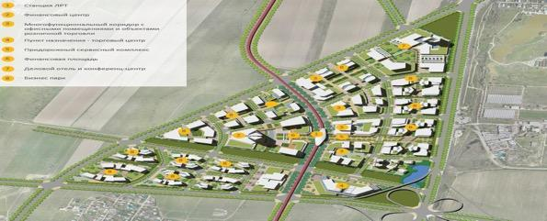

      5- сурет. Халықаралық бизнес орталығы ауданының иллюстрациялық жоспары.

      **Халықаралық білім, денсаулық сақтау және спорт орталығы** Gate District және Golden District аудандарының тез дамып келе жатқан тұрғын үй кешендерінің ажырамас бөлігі ретінде Қаржылық-іскерлік кластерге жақын орналасады. Халықаралық білім орталығы болашақ экономиканы дамытуға қажетті дарынды жастарды тарту мақсатында жергілікті және шетелдік студенттерді оқытуға бағытталған. Көпсалалы ауруханалар жергілікті тұрғындар мен медициналық туристерге өз қызметтерін ұсынатын болады. Одан әрі даму бағдарламалары жергілікті, ұлттық және халықаралық ауқымдағы спорттық

іс-шараларды ұйымдастыру мақсатында үлкен спорт орталығын салуды, сондай-ақ ат спортын дамыту үшін ипподром салуды көздейді.

      Жергілікті орналастырудың негізгі стратегиялары төменде келтірілген:

      - халықаралық кампус. Әртүрлі қажеттіліктерге бейімделетін академиялық қалашығы мен кеңістігі бар ерекше білім орталығын дамыту.

      - университет қауымдастығы. Инновациялық орталық, денсаулық сақтау орталығы және түрлі қауымдастықтарды біріктіретін студенттік жатақхана сияқты байланысты объектілерді дамытуға мүмкіндік беретін біріктірілген университет қауымдастығының интерфейсін құру.

      - үлкен халықаралық спорт орталығы және ипподром. Жергілікті және жаһандық ауқымдағы түрлі спорттық іс-шараларды өткізетін спорт орталығын дамыту. Ат спортының дамуына ықпалын тигізетін оңтүстік табиғи жасыл дәліз бойында ипподром құру.

      - білім орталығы.      Академиялық факультеттермен ынтымақтастықта және өнеркәсіп қажеттіліктерін ескере отырып, әлемдік кластағы халықаралық көпсалалы зерттеу, инновация орталығын салу.

      - біріктірілген медицина университеті, бейіндік аурухана және медициналық туризм орталығы. Медициналық білім беру мен ипподромның оңтүстігінде орналасқан сауықтыру мен қонақжайлылық дәстүрін ұстанатын біріктірілген мамандандырылған аурухананы дамыту.

      Аталған кешендер аумағында жаяу жүргіншілер жолдары, қалалық гүлзарлар мен саябақтар, тамашалау алаңдары, ландшафт, қалалық қоғамдық көлік және велосипед жолдары жүйесі жете жобаланған.

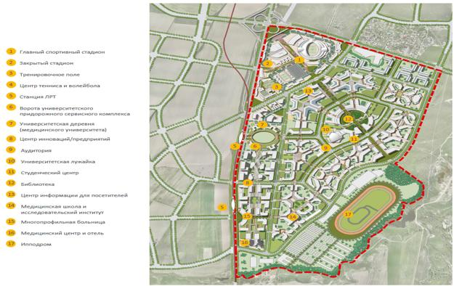

      6-сурет. Білім, денсаулық сақтау және спорт ХАБының иллюстрациялық жоспары.

      Growing District ауданы өңірдегі өнеркәсіптің өсуін ынталандыруға мүмкіндік беретін арнайы логистикалық аймақ қолдайтын өнеркәсіптің түрлі салаларына арналған арнайы аймақтар сияқты зәкірлік құрамдас бөліктері бар "Экспортқа бағдарланған сауда-логистикалық орталық" болады. Өнеркәсіптік көрсеткіштерді ескере отырып, ұсынылатын өнеркәсіптік кластерлер мыналарды қамтиды:

**.** Тамақ өнімдері кластері

**.** Химиялық кластер

**.** Құрылыс материалдары кластері

**.** Жеңіл және тамақ өнеркәсібі кластері

      Growing District өнеркәсіптің түрлі секторларында халықты жұмыспен қамтудың жаңа мүмкіндіктерін ұсына отырып, аймақтық экономиканы дамытуда елеулі рөл атқарады. Қолданыстағы өнеркәсіптік кластерлермен және перспективалық жоспарланған жобалармен қоршалған Growing District стратегиялық маңызды және қол жетімді аумақта өнеркәсіп пен логистиканы дамыту үшін ауданы үлкен құрылыс салынбаған жерлерді ұсынады. Сонымен қатар, қолданыстағы және жоспарланған шекараларды кеңейту Growing District-ке аймақтағы экспортқа бағытталған өнеркәсіптік аймақ пен логистикалық орталықты дамытуға мүмкіндік береді.

      Өзендердер, ойпаттар және жасыл дәліздер орналасқан Growing District-тің табиғи ландшафты демалыс орындары мен біріктірілген тұрғын орамдары орналасқан жасыл өнеркәсіптік аймақты құруға бірегей мүмкіндік береді.

      Growing District-ті дамытудың негізгі мақсаттары төменде келтірілген:

      1. Рентабельділігі жағынан өте тиімді болып табылатын және дамуын жергілікті халықты білікті мамандар ретінде даярлау арқылы кәсіби институт қолдайтын Жаңа Жібек жолы бойында орналасқан біріктірілген экспортқа бағдарланған өнеркәсіптік аудан мен логистикалық орталықты дамыту.

      2. Өндірістік экожүйені іске қосатын және тауарлар қозғалысының тиімділігін арттыратын теміржол торабы айналасындағы орталықтандырылған логистикалық орталықты дамыту.

      3. Қызмет көрсету деңгейін және қоғамдық қажеттіліктерді арттыратын жаңа көпфункционалды аудан орталығын құру.

      4. Аймақтық теміржол және ЖРК базасында өңір үшін жұмыспен қамту мүмкіндігін беретін орталық құру.

      5. ЖРК-мен қатар өндірістік және сауда тұжырымдамасын ілгерілету мақсатында көпфункционалды жеңіл көлікті енгізу.

      6. Таулы жерлерде демалу және қалалық ауыл шаруашылығын дамыту үшін кең мүмкіндіктері бар жасыл өнеркәсіптік аймақ құру.

      7. Біріктірілген объектілері бар жайлы, қауіпсіз және жасыл тұрғын үй орамдарын дамыту.

      8. Тұрақты инфрақұрылымды Growing District-ке қызмет көрсету және инновациялық технологияларды ілгерілету.

      Growing District жоспарлау ауданы үшін пайдаланылатын үлкен жер аумақтары өнеркәсіптік кәсіпорындарды, сондай-ақ логистикалық қоймаларды қамтиды. Өнеркәсіптік және біріктірілген логистикалық қызметке арналған аумақ 758 га құрайды.

      750 га аумақта 267917 тұрғынды тұрғын үймен қамтамасыз ету үшін төменгі қабаттарда коммерциялық қызмет объектілері бар көпфункционалды тұрғын үй кешендері қарастырылған. Коммерциялық мақсатта бөлшек сауда орындары, тамақтану орындары және қоғамдық дүкендер болуы мүмкін. Аумақтың шамамен 2 %-і біріктірілген өнеркәсіптік және тұрғын үй ауданын дамыту мақсатында көпфункционалды пайдалануға арналған аймақтарға бөлінеді. Жердің 6 %-ке жуығы жалпыға ортақ орындарды салу және халықтың ортақ мұқтажын қанағаттандыру үшін бөлінетін болады.

      508 гектар жерді саябақтар мен ашық кеңістіктерді абаттандыру үшін пайдалану жоспарлануда, оған қалалық және қоғамдық саябақтар, сондай-ақ өңірлік жасыл және ашық кеңістіктер кіруі керек. Жолдар мен инфрақұрылым жеңіл рельсті көлікті іске қосу үшін қажетті жер пайдаланудың 18 %-ін құрайды; аумақтың болжамды дамуын қолдау үшін түрлі жол желілерін, соның ішінде негізгі инженерлік коммуникациялар инфрақұрылымын құруды қамтамасыз ету талап етіледі

      Алматы - Қонаев трассасындағы стратегиялық жолайрығы мен Жетіген-Қазыбек Бек теміржолын кеңейтудің жоспарланған нүктесі бойында орналасқан жаңа біріктірілген өнеркәсіптік және логистикалық орталық G4 City-ді Орталық Азиямен және Еуропамен одан әрі көлік қатынасын орнату үшін Қытайда орналасқан Қорғас Арнайы экономикалық аймағымен байланыстырады.

      Бұл орталықты дамыту G4 City дамуының басты экономикалық факторы болып табылады, өйткені ол мыңдаған жұмыс орындары мен банктік инвестициялар үшін мүмкіндіктердің дамуына ықпал етеді.

      Қуатты әлеуеті бар теңдестірілген өнеркәсіптік секторлар құрылыс, логистика, тамақ, химия, жеңіл және басқа да өнеркәсіп салаларын қамтиды. Елді мекенді жайластырудың негізгі стратегиялары төменде ұсынылған:

      - маңызды транзиттік-бағдарланған даму,

      - халықтың тығыздығы, шағын қала құрылымы және Growing District орталығындағы қала алаңдары, коммерциялық, ойын-сауық және аудан объектілері бар транзиттік торап арасында симбиоз туғызатын Growing District негізгі бағдары ретінде аудан орталығын дамыту,

      - мінсіз үйлесімділік және өте жақсы біріктірілген қоғамдық көлік қоғамдық көлік аялдамаларынан/ЖРК-дан қадамдық қолжетімділікте орналасқан мекендеу, бизнес жүргізу және бос уақыт үшін кеңістік беру, сондай-ақ жаяу жүргіншілер аймақтарын дамыту арқылы қоғамдық көлік дәлізіне қолжетімділікті барынша арттыру,

      - жасыл дәліз демалыс орталығы ретінде жергілікті спорт орталығымен, ЖРК және көліктік-бағдарланған тораппен қоғамдық демалыс кеңістігі ретінде тамаша біріктірілуі мүмкін кедергісіз көгілдір және жасыл желіні құру,

      - жасыл дәліз агротуризм дәлізі ретінде жаңа піскен өнімдерді жүргізу тамақ өнімдерін қайта өңдеу, тамақ өнімдерінің бөлшек саудасын жүргізу, тамақтану пункттерін дамыту және ауыл шаруашылығы жәрмеңкелерін ұйымдастыру үшін ойпатты табиғи учаскелер бойында қалалық ауыл шаруашылығын және агро-туристік дәлізді дамыту,

      - тұрғындық заманауи өнеркәсіптік ауданы, ауданды компаниялардың, жұмыс орындарының орналасқан жеріне және жалпы пайдалану объектілеріне, демалыс аймақтары мен сауда орындарына тиісті қолжетімділікке мүмкіндік беретін динамикалық әр алуан қызметтерді құру, бірегей сәйкестілік, ЖРК жобалаудың қауіпсіз және оңтайландырылған перспективалары, көзқарастары мен пайымдары бірегей сәйкестікті құруға ықпалын тигізеді.

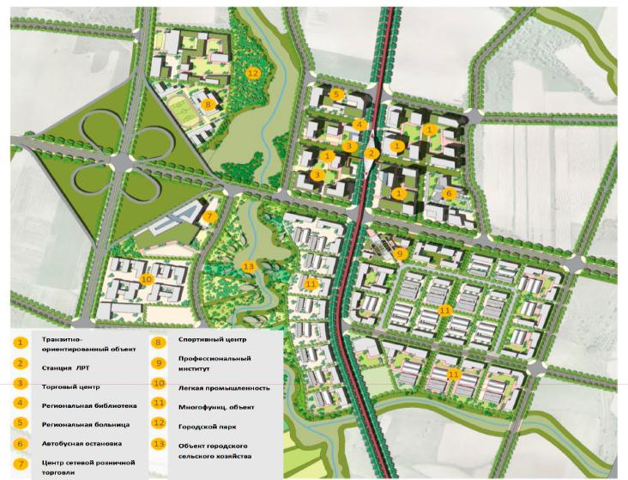

      7-сурет. Экспортқа бағытталған сауда - логистикалық ХАБ-тың иллюстрациялық жоспары.

**Green District**-ке тікелей жақын жерде ресурстардың болуы және ауданды дамыту мүмкіндіктері оны "Біріктірілген мәдениет және демалыс орталығына" айналдыру үшін өте қолайлы жағдай жасайды. Зәкірлік құрамдастар Курорттық кешенді қамтиды: әлемдік деңгейдегі біріктірілген және ойын-сауық орталығын дамыту арқылы бес сағаттық ұшу аймағында тұратын 15-тен астам елден шамамен екі миллиард әлеуетті туристерді тарту мүмкіндігі бар. Тартымды ауданның құрылысы және оны халықтың барлық топтары үшін ойын-сауық ұсынатын біріктірілген кешен ретінде ұстанымдау. Жарыс трассасы жарыс сайыстары, сондай-ақ басқа да іс-шаралар мен концерттер өткізілетін негізгі туристік орындардың біріне айналады, гемблинг индустриясы, қонақжайлылық секторы қонақжайлылық пен сауықтырудың әртүрлі компоненттері бар туристік қызметті қолдауды қарастырады.

      Green District ауданы аймақтық туризмді дамытуда ерекше рөл атқарады. Бір жағынан Іле-Алатау Ұлттық саябағы тау туризмін дамыту үшін мүмкіндіктер берсе, Алматы қаласы мәдени-тарихи туризм үшін кең мүмкіндіктер ауқымын ұсынады. Сонымен қатар Алтынемел Ұлттық саябағының әйгілі ән шырқайтын құмдары мен жасыл даласы да туризмнің әртүрлі нұсқаларын ұсынады. Табиғи ортасы мен су ресурстары бар Green District ауданы өзін жазғы уақытта ойын-сауық ұсынатын және туристік тауашаны толтыратын, сондай-ақ жыл бойы кез келген ауа-райында бос уақытты жайлы өткізудің орны ретінде бірегей мүмкіндігін береді.

      Green District жоспарлау ауданын дамытудың негізгі мақсаттары төменде келтірілген:

      1. Жасыл кеңістіктер мен көк аспанды тамашалауға мүмкіндік беретін туристік дестинацияны құру.

      2. Орталық Азиядағы біріктірілген курортты және әлемдік деңгейдегі ойын-сауық орталығын дамыту.

      3. Халықтың барлық топтары үшін әртүрлі бос уақытты ұсынатын су туризмі ауданын құру.

      4. Ғаламдық және жергілікті байланыстарды жақсарту және демалу үшін жаяу жүргіншілер жолдарын құру.

      5. Өмір сүрудің әлемдік стандарттарына сәйкес келетін жайлы, қауіпсіз және жасыл тұрғын үй орамдарын дамыту.

      6. Тұрғындардың қоғамдық қажеттіліктерін қанағаттандыру үшін қызмет көрсету деңгейі жоғары жаңа аудан орталығын құру.

      7. Тұрақты инфрақұрылым есебінен Green District ауданын құру.

      8. Өмір қарқыны дамыған, айырықша бірегейлігімен есте қаларлық ерекше аудан құру.

      Green District ауданының жоспарланған аумағын негізгі пайдалану туризм, демалыс және қонақ үйлер, гемблинг және курорттар сияқты коммерциялық объектілерді қолдауға арналған.

      Коммерциялық және ойын-сауық мақсатында шамамен 662 га жер бөлінеді. Сондай-ақ әртүрлі мақсаттағы жерлер коммерциялық объектілерді (80%), атап айтқанда, бөлшек сауда объектілерін, тамақтану пункттерін және тұрғын үй орамдарын салуға арналады. 10% артық жер резонанстық туристік аймақты құру үшін көп функционалды пайдалануға беріледі. Кейіннен 260000-ға жуық тұрғынды қоныстандыру үшін 750 га алаңда жаңа көп функционалды тұрғын орамдарының құрылысы жүргізілетін болады. Жалпы пайдалану объектілері пайдаланылатын жердің шамамен 8 %-ін алады және халыққа қызмет көрсету үшін қажетті қосалқы объектілерді қамтитын болады.

      Саябақтар мен ашық кеңістіктерге қалалық, қоғамдық және орамдық саябақтар, соның ішінде 215 га жерді қамтитын аймақтық жасыл және ашық алаңдар кіреді. Жолдар мен инфрақұрылым жерді пайдаланудың 17 %-ін құрайды, оның ішінде ЖРК іске қосу үшін; өңірдің күтілетін өсуін қолдау үшін түрлі жол желілері, оның ішінде негізгі инженерлік коммуникациялар инфрақұрылымын дайындау жоспарлануда. Біріктірілген ойын-сауық курорты сәулет-құрылыс дизайнының басым бағыты ретінде анықталған, ол аймақты дамытудың зәкірлік жобасы болып табылады.

      Green District барлық жастағы топтар үшін түрлі ойын-сауық ұсынатын барлық маусымдық жаһандық туризм үшін қызықты орынға айналады. Аудан орталығы – әсерлі ойын-сауықтар, салтанатты қонақ үйлері, сауда орталықтары, гэмблинг аймағы, көрме орталығы, мұражай, океанариумы, ірі тақырыптық парктердің бірі, F1 спорт кешені, барлық ауа-райына арналған аквапаркі, кемежайы, хайуанаттар бағы және Қапшағай су қоймасының жағасында орналасатын басқа да орындары бар отбасылық біріктірілген курорт. Жаңа әуежай, ЖРК және аймақтық теміржол арқылы оңай жетуге болатын біріктірілген курорттық - ойын-сауық орталығы 2050 жылға қарай G4 City-ге 4,3 миллион турист тартады, Алматының туристік мүмкіндіктерін толықтырады деп күтілуде.

      Жерді орналастырудың негізгі стратегиялары төменде келтірілген:

      - Әлемдік деңгейдегі біріктірілген курорт. Ойын-сауық стилі мен ауданның сәулеттік келбетін анықтайтын қаланың басты көрікті жері ретінде әлемдік деңгейдегі біріктірілген курортты дамыту

      - Жыл бойына көңілді және мереке жағдайын құруға ықпал ететін, жыл мезгіліне қарамастан түрлі іс-шаралар ұсынатын мәдени-ойын-сауық объектілерін дамыту.

      - Таң қалдыратын жағалау. Жағалау бойындағы көптеген ойын-сауық орындарын, соның ішінде курортты, саябақты, серуендеу аймағын, тамақтану орындарын, сондай-ақ ауданды ерекше жарықтандыратын үлкен су каналын жайластыру.

      - Әйгілі орталық саябақ және әсерлі қоғамдық орындар. Келушілер ашық ауада көңіл көтеру және мәдени әсер алу үшін жиналатын үлкен орталық саябақ құру.

      - Мінсіз үйлесімділік және үздік туристік инфрақұрылым. Әр түрлі туристік нүктелерді біріктіретін кедергісіз жаяу жүруді қамтамасыз етуге және келушілер мен аудан тұрғындарына аумақ бойынша кедергісіз өтуге мүмкіндік беретін қосымша қоғамдық көліктің болуын қамтамасыз ету.

      - Бірегей сәттерді бастан өткізуге болатын әдемі орын. Жергілікті қоғамдық арт-инсталляцияларды біріктіру есебінен есебінен пейзаждар мен көріністердің сақталуын қамтамасыз ету және аумақтың ерекше бейнесін қалыптастыру.

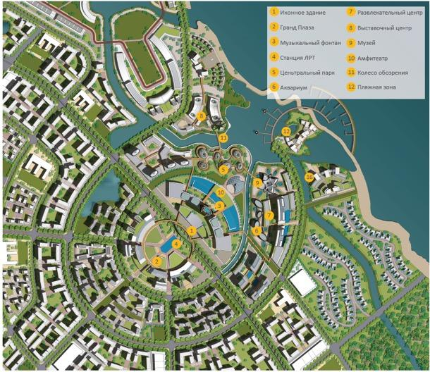

      8-сурет. Демалыс және туризм орталығының иллюстрациялық жоспары.

**1. ҚЫСҚАША АҚПАРАТ ЖӘНЕ КОНТЕКСТ**

      "G4 City" Алматы қаласынан солтүстікке қарай, Алматы қаласын Қорғаспен (Қытай) байланыстыратын маңызды дәліз болып табылатын А3 (Алматы-Қонаев) 80 шақырымдық трассасының бойында орналасқан және "Жібек жолы" бастамасының стратегиялық артықшылықтарына ие.

      Анағұрлым ауқымды контексте Алматы қаласы мен "G4 City" Алматы агломерациясы ретінде айқындалатын аймаққа кіреді, ол Алматы агломерациясын аумақтық дамытудың аймақаралық схемасын, аумақты дамыту перспективаларын және оның инфрақұрылымға ұзақ мерзімді мұқтаждығын айқындайтын қалалық жоспарлау стратегиясына кіреді. Алматы агломерациясын аумақтық дамытудың өңіраралық схемасы Қазақстан Республикасы Үкіметінің 2016 жылғы 24 мамырдағы № 302 Қаулысымен бекітілген. Қазіргі уақытта Алматы агломерациясының ауданы 9,4 мың км2 немесе облыс аумағының 4,3%-ын құрайды. Агломерация құрамына Еңбекшіқазақ ауданының 46 елді мекені, Жамбыл ауданының 14 елді мекені, Іле ауданының 29 елді мекені, Қарасай ауданының 47 елді мекені, Талғар ауданының 46 елді мекені кіреді және Орталық Азияның аса ірі қалалық агломерацияларының бірі болып саналады, болжамды есептер бойынша 2030 жылға дейін Алматы агломерациясының халқы шамамен 4,5 млн адамды құрайтын болады. Қазіргі уақытта G4 City құрылыс салынбаған аумақтарда әзірленетін жоба болып табылады және схемаға сәйкес қарқынды және белсенді агломерация аймағына кіреді. Теміржол желісін, жаңа әуежайды, үлкен Алматы айналма автожолын және Алматы-Қонаев автожолы бойындағы G4 City-дің өсу мүмкіндігін көрсететін басқа да ауқымды жоспарланған өнеркәсіптік және логистикалық әзірлемелерді қоса алғанда, бірнеше стратегиялық инфрақұрылымдық жобалар бар.

**2. ҚАЛАНЫ ЖАЙҒАСТЫРУ**

      2.1 Өңірлік жайғастыру

      G4 City Алматы облысында орналасқан, ол өңірдің жаңа біріктірілген экономикалық қаласы болу үшін бірқатар мүмкіндіктер ашады.

      Жаһандық және өңірлік мәнмәтінде, Қазақстан Республикасы мен Алматы қаласының орнықты экономикалық жағдайын ескере отырып, G4 City-дің өзін қаржы, бизнес, сауда, білім беру, денсаулық сақтау және спорт сияқты анағұрлым жоғары деңгейдегі қызметтерді ұсынатын ТМД-ның аса ірі орталығы ретінде көрсету мүмкіндігі бар.

      Тау шаңғысы курорты Шымбұлақ, Талғар, Қапшағай су қоймасы сияқты қолданыстағы және жоспарланған туристік бағыттардың және G4 City туристік бағыттарының деректерін одан әрі оңтайландыру әлеуетінің арқасында халықаралық деңгейдегі жетекші туристік орталыққа айналу мүмкіндігі бар.

      Алматы - Қонаев трассасын, қолданыстағы және жоспарланған халықаралық маңызы бар теміржол, жүк және экономикалық дәліздерін, сондай-ақ жаңа жоспарланған халықаралық әуежайды қоса алғанда, бірнеше негізгі сауда-көлік магистральдарының қиылысында орналаса отырып, G4 City жаңа логистикалық және экспортқа бағдарланған салалық базаны құру үшін үлкен әлеуетке ие, ол аймақта жұмыс орындарын ұсыну үшін айтарлықтай мүмкіндіктер жасайды. Өсу мүмкіндіктерін және Алматыдан солтүстікке қарай орналасқан құрылыс салынбаған аумақтардың жеткіліктілігін ескере отырып, G4 City әлемдік деңгеймен шамалас, өмір сүру үшін қолайлы жағдайлары бар заманауи қала болуға барлық мүмкіндіктерге ие.



      2.2 Туристік контекст

      Алматы қаласы мен Алматы облысы бірқатар табиғи және жасанды туристік көрікті жерлердің арқасында елдің негізгі туристік объектілерінің бірі болып табылады. Ел тұрғындары да, әлемнің түкпір-түкпірінен келген туристер де бұл аймаққа демалу үшін де, іскерлік іс-шаралар үшін де барады. 2021 жылғы жағдай бойынша, өткен жылы елімізде 6,9 млн адам демалды, бұл 2020 жылғы көрсеткіштен 35%-ға артық. Негізгі туристік көрнекі орындарға Шымбұлақ тау шаңғысы курорты, Медеу биік таулы спорт кешені кіреді.

      Солай бола тұра, аймақтың әлі де пайдаланылмаған мол мүмкіндіктері бар және аймақта туризмді дамыту бойынша бірқатар мемлекеттік бағдарламалар да бар. Қазақстанда туризмді дамытудың 2025 жылға арналған мемлекеттік бағдарламасы 2025 жылға қарай туристік сектордағы ЖІӨ үлесінің 8%-ға дейін өсуін, 2025 жылға дейін шамамен 2 трлн теңге мөлшерінде инвестициялар тартуды, 200 000-нан астам жаңа жұмыс орындарын, оның ішінде 72 000 тұрақты жұмыс орындарын құруды көздейді. Туристік сектордың кірістері экспорттық түсімдерден түсетін кірістердің үштен бір бөлігін құрайды.

      Бүгінде келушілердің бестен бір бөлігі және шетелдік туристердің

45 %-і Алматыға келеді. Бұл елдің әрбір екінші шетелдік турисі, ол туристердің елге көптеп келуіне байланысты.

      Инфрақұрылымды жаңғыртумен қатар жарнамалық науқандар елдегі туризмді ынталандыруға және Green District құруға көмектеседі, өз кезегінде бұл елге көбірек адам тартуға септігін тигізеді.

      2.3 Өңірлік контекст

      Алматы - бұрынғы астана және қазіргі уақытта Қазақстанның қаржы және сауда орталығы. Қаланың материалдық және әлеуметтік инфрақұрылымы жақсы дамыған(қала бұрынғы астана болғандықтан). Өңірдің жалпы өңірлік өніміне (ЖӨӨ) қызмет көрсету секторы негізгі үлес қосады және елдің басқа өңірлерімен салыстырғанда өндірістік секторға қарағанда ЖӨӨ-ге айтарлықтай жоғары үлес қосады.

      2.4 Бизнес және қаржы

      Елдің қаржылық астанасы ретінде орын алатын Алматының өте жақын орналасуы Gate District-тің құрылысы кезінде тиімді болады. Алматыда банк капиталының ең жоғары көрсеткіші байқалады. Қалада көптеген қаржы институттары мен өнеркәсіптік компаниялардың штаб-пәтерлері мен басқармалары шоғырланған.

      Сондай-ақ мұнда Қазақстан қор биржасы (KASE) сияқты негізгі реттеуші және бақылаушы институттар орналасқан. Microsoft, Schneider Electric, Xerox және басқалары сияқты ірі трансұлттық компаниялардың қалада өз кеңселері бар. Бұдан бөлек, 2021 жылғы жай-күй бойынша қала ұлттық ЖІӨ-нің шамамен 1/5 бөлігін, бөлшек сауданың шамамен 30%-ін, Қазақстанның негізгі капиталына салынған барлық инвестициялардың 10%-нен астамын енгізді.

      Өңірдегі өндірістік қызмет негізінен тамақ өнеркәсібі және бейметалл минералдық бұйымдар секторына сүйенеді, сондай-ақ өндірістік секторда жұмыс күшінің айтарлықтай көп жұмыспен қамтылуын қамтамасыз етеді. Өңірдің басқа ірі өндірістік секторларына металлургия саласы, металл өңдеу және сусындар өндірісі жатады. Аймақта айтарлықтай экономикалық белсенді халық және қуатты білім беру инфрақұрылымы бар, бұл аймақты болашақта еңбекке қабілетті жұмыс күшімен қамтамасыз етеді. Бұдан басқа, аймақ елдің сауда орталығы болып табылатындықтан, қала импорттың едәуір жоғары пайызымен таза импорттаушы, өйткені Қазақстанға ішкі тұтыну үшін импортталатын тауарлардың көпшілігі Алматыға импортталады. Қала өндірістік секторда, ауыл шаруашылығында, туризмде, құрылыста және фармацевтикалық препараттар өндірісінде жаңа жоғары технологиялық сегменттерді құруға бағытталған.

      Негізгі басымдық инновациялық өнімге, еңбек өнімділігін арттыруға және салалық кластерлерді дамытуға беріледі.

      Өңірдің Қытайға тікелей жақындығы Жетіген - Қорғас теміржолын, "Қорғас" шекара маңы ынтымақтастығының халықаралық орталығын ("Қорғас" ШЫХО) және "Қорғас – Шығыс қақпасы" арнайы экономикалық аймағын (АЭА) салу қажеттілігін туындатты. Алдағы уақытта экономикалық өсім нүктелерінің құрылысы Талдықорған, Қапшағай, Іле және Талғар аудандары үшін жоспарланған төрт өнеркәсіптік аймақ болуы мүмкін, оларда 300-ге жуық кәсіпорын орналасады. Сөйтіп, үкіметтің жоспарлары және оның аймақты өндірістік орталық ретінде алға жылжыту бойынша қолдауы арнайы өнеркәсіптік орталық құруға ықпал етеді, атап айтқанда: Growing District.

      2.5 Білім беру және медициналық қызмет көрсету

      Алматыда көптеген танымал білім беру ұйымдары және техникалық мекемелер бар, олар кәсіпорындарды мамандармен қамтамасыз етуге айтарлықтай үлес қосады. Сонымен қатар Алматы Қазақстанның ғылыми-зерттеу жұмыстарының орталығы болып табылады. Қазақстанның жалпы экономикасының өсуіне қарай соңғы жылдары білім беруге арналған мемлекеттік шығыстар біртіндеп ұлғаюда. Білім беру Қазақстанның 2025 жылға дейінгі Стратегиялық даму жоспары – бірқатар стратегиялық құжаттардағы басты басымдықтардың бірі болып танылды.

      Білім берудің мектепке дейінгіден бастап жоғары білімге дейінгі барлық деңгейлерін түбегейлі жаңғырту 2021 жылы жүргізілді. Осылайша, білім берудің барлық сатыларында жаңа білім мен дағдылар алу, сондай-ақ халықтың өмір бойы кәсіби дамуы үшін жағдайлар жасалатын болады. Жоғары техникалық оқу орындарында оқитын студенттердің көп болуы өңірдің ғылыми-зерттеу қызметін дамыту үшін қажетті шарттың бірі болып табылады.

      Қаладағы медициналық мекемелер қажетті стандарттарға жауап бергенімен, аймақта өңірді жаһандық медициналық туризм орталығына айналдыра алатын әлемдік деңгейдегі медициналық орталық жоқ. Осылайша, әйгілі көпсалалы ауруханаларды, сондай-ақ Golden District-те негізгі білім беру орталығын құру үшін жеткілікті мүмкіндіктер бар.

**3. "G4 CITY"-ді ДАМЫТУ ЖОСПАРЫ**

      Алматы – Қазақстанның коммерциялық және іскерлік орталығы, сондай-ақ Орталық Азияның маңызды коммерциялық орталығы.

      Қазіргі уақытта елде Алматының коммерциялық кеңселік жылжымайтын мүлік нарығы жақсы дамыған. Қызмет көрсету бойынша қызметтің және кеңсе алаңдарының басым бөлігі Алматы сауда ауданы, Әл-Фараби және Достық көшелерінің айналасында шоғырланған, онда көлік қатынасы жақсы және құрылыс салуға арналған жер учаскелері бар.

      Қазақстанның жетекші оқу орындары Алматыда орналасқан. Қазіргі уақытта университеттердің көпшілігі Алматы мен республика астанасында орналасқан. Олардың ішінде QS World University Ranking 2016/17 рейтингінде ұсынылған ең жоғары тұғырлы 3 ЖОО Алматыда орналасқан, атап айтқанда: Әл-Фараби атындағы Қазақ ұлттық университеті, Қазақ-Британ техникалық университеті және Ұлттық педагогикалық университет. Сол сияқты жоғары оқу орындарының көпшілігі Әл-Фараби және Достық көшелерінің бойында орналасқан.

      Алматы мен облыста заманауи бизнес-кеңістіктерге, сондай-ақ халықаралық білімге үлкен сұраныс бар. Алайда Алматы қаласы жақсы біріктірілген білім беру және іскерлік орталықтары үшін кеңейтудің шектеулі мүмкіндіктерін ұсына алатынын ескерсек, Gate-Golden Districts білім беру кластерін дамытудың шоғырландырылған мүмкіндіктерін іске асыру үшін үлкен әлеуетке ие.

      G4 City Алматы облысында орналасқан, бұл өңірдің жаңа біріктірілген экономикалық қаласы болуы үшін бірқатар мүмкіндіктер ашады.

      Жаһандық және өңірлік контексте Қазақстан Республикасы мен Алматы қаласының орнықты экономикалық жағдайын ескере отырып, G4 City-дің өзін қаржы, бизнес, сауда, білім беру, денсаулық сақтау және спорт сияқты анағұрлым жоғары деңгейдегі қызметтерді ұсынатын ТМД-ның ірі орталығы ретінде көрсету мүмкіндігі бар. Шымбұлақ, Талғар, Қонаев тау шаңғысы курорты сияқты қолданыстағы және жоспарланған туристік бағыттардың және G4 City туристік бағыттарының деректерін одан әрі оңтайландыру әлеуетінің арқасында халықаралық деңгейдегі жетекші туристік орталыққа айналу мүмкіндігі бар.

      Алматы – Қонаев трассасын қоса алғанда, бірнеше негізгі сауда-көлік магистральдарының қиылысында орналаса отырып, қолданыстағы және жоспарланған халықаралық маңызы бар теміржол, жүк және экономикалық дәліздері сондай-ақ, жаңа жоспарланған халықаралық әуежай, G4 City өңірде жұмыс орындарын ұсыну үшін елеулі мүмкіндіктер беретін жаңа логистикалық және экспортқа бағдарланған салалық базаны құру үшін үлкен әлеуетке ие.

      Өсу мүмкіндіктерін және Алматыдан солтүстікке қарай орналасқан құрылыс салынбаған аумақтардың жеткіліктілігін ескере отырып, G4 City әлемдік деңгеймен шамалас, өмір сүру үшін қолайлы жағдай жасалған, заманауи қала болудың барлық мүмкіндіктеріне ие.

**4. ҚАЛАНЫҢ ҚАЛА ҚҰРЫЛЫСЫН ДАМЫТУ ТҰЖЫРЫМДАМАСЫ**

      G4 City қаласының Бас жоспары (мастер жоспар) тұжырымдамасының жобасында қаланың тұжырымдамалық қала құрылысын дамыту нұсқалары орындалған, оның критерийлерінің бірі - жаңа құрылыстың әртүрлі түрлеріне арналған аумақты бағыттау және ұлғайту. Қала аумағын дамыту аумақтың қала құрылысын кешенді бағалауға негізделген. Қала аумағын дамытудың негізгі бағытын анықтау үшін табиғи-экономикалық, инженерлік-геологиялық, сәулет-жоспарлау жағдайларына талдау жүргізілді.

      Аумақтың қала құрылысын бағалау төменде қарастырылған факторлардың жиынтығы бойынша жүргізілді:

      - бедері – еңіске байланысты аумақты ұтымды пайдалану;

      - гидрология – жерүсті суларының жайғасу деңгейі;

      - топырақтар – топырақтың көтергіштік қабілеті;

      - жыралық – жаңбыр және еріген сулардың уақытша арналық ағындары салдарынан бедері бұзылған аумақтардың болуы;

      - құрғақшылық, аңызақ – климаттық ерекшеліктерге неғұрлым бейім аумақтарды анықтау;

      - су басуға бейім аумақтар;

      - суармалы жерлердің болуы;

      - өзге де ауыл шаруашылығы жерлерінің болуы;

      - көгалдандыру;

      - жолдар және басқа факторлар.

      Бұл жобада қала аумағын дамытудың үш нұсқасы қарастырылған. Барлық нұсқаларда есептік және болжамды мерзімге өзгермейтін деректер қабылданған – бұл тұрғын үй-азаматтық құрылыс көлемінен, биіктігі шектелген құрылыс қабаттылығынан шығатын халық саны.

      Жобаның барлық әзірленіп жатқан аумағы G4 City-дің біріктірілген қала ретінде қарастырылғанына қарамастан, қала физикалық контекстке байланысты 3 негізгі аймаққа бөлінеді. Gate-Golden District құрамына Өтеген Батыр кенті кіреді, аймақтық қызмет көрсету саласын дамытуға бағытталған (халық саны 1,45 млн. адам). Growing District құрамына Қайрат және Жетіген кенттері кіреді, логистиканы және өнеркәсіптік индустрияны дамытуға бағытталған (халқы 350 000-нан 400 000 адамға дейін).

      Жаңа халықаралық әуежай мен Арна кенті кіретін Green District туристік бизнесті дамытуға бағытталған (халқы 350 000-нан 400 000 адамға дейін).

      Аудандар тиісті қалалық орталықтары бар елді мекендерді қамтиды, олар муниципалдық деңгейдегі объектілерге, спорт орталықтарына, қалалық саябақтарға, өрт сөндіру бөлімдеріне, полиция учаскелеріне және автобекеттерге қызмет көрсетеді.

      Әр ауданның кеңсе орынжайлары, супермаркеттері, сауда орталықтары, театрлары және жергілікті ауруханалар мен облыстық кітапханалар сияқты аудандық деңгейдегі басқа да объектілер бар тиісті аудан орталықтары болады.

      Елді мекендер қоғамдық жиналыстарды өткізуге арналған орталықтарды, қоғамдық саябақтарды және діни мақсаттағы объектілерді қоса алғанда, жергілікті деңгейдегі объектілері бар шағын орам орталығы қызмет көрсететін 3-5 тұрғын ауданды қамтитын болады.

      Тұрғын аудандар қадамдық қолжетімділікте орналасатын алғашқы қажеттілік объектілері, мектебі және аудандық саябағы, 5 000 - 6 000 тұрғыны бар 4-6 шағын ауданды құрайтын болады.

      Шағын аудандарға жергілікті аудан орталығы қызмет көрсететін тұрғын орамдар кіреді; жақын жерде жасыл алаңдар мен балабақшалар орналасады.

      Елді мекенді зәкірлік жобалар арқылы дамыту моделі. G4 City-дің жекелеген аумақтарына зәкірлік жобаларды дамытуға шетелдік инвестицияларды тарту үшін "Арнайы экономикалық аймақ" мәртебесі берілетін болады.

      4.1. GATE DISTRICT

      Gate District Алматы қаласы мен Алматы облысының тұрғындары үшін коммерциялық және тұрғын үй орталығы ретінде қызмет ететін "Жаһандық қаржылық-іскерлік кластер" ретінде жайғастырылған.

      Халықаралық қаржы орталығы

      Gate District қаржы орталығы бағалы қағаздар, сақтандыру және банк ісі нарығын қоса алғанда, қаржылық қызметтер мен капитал нарығы үшін қолайлы орта құру арқылы Қазақстан экономикасына инвестициялар тартуға арналған, кеңселердің, банктердің, қаржылық мекемелердің және т.б. жоғары шоғырлануын қамтитын G4 City коммерциялық және іскерлік орталығы болады.

      Бас жоспар және халықаралық кездесулер орталығы ғимараты (G4 City қаласының демонстрациялық қалалық галереясы)

      Тұжырымдама бойынша бас жоспар мен халықаралық кездесулер орталығының ғимаратында:

      1. Әкімдіктің, жергілікті атқарушы органдардың, АХҚО, халықаралық кездесулер орталығының кеңселері мен өкілдіктері,

      2. G4 City Бас жоспарының (мастер жоспарының) және Халықаралық іскерік ХАБ жобасының макеттері бар галерея,

      3. G4 City-дің бас жоспарының моделін көрсетуге арналған жобаның өршіл көрінісі туралы егжей-тегжейлі түсіндірілген стендтер орналасқан ең жаңа AR/VR мультимедиялық технологиялары бар көрме залы,

      4. VIP конференц-зал және инвесторларды, мүдделі тараптарды, мемлекеттік қызметкерлерді және т. б. орналастыруға арналған конференц-залдар,

      5. Жарнама және маркетинг бойынша толық командасы бар жылжыту орталығы орналастырылады.

      Агропроцессингтік логистикалық ХАБ

      Агропроцессингтік логистикалық ХАБ ең жоғары халықаралық сапа стандарттарына сәйкес өндірілген органикалық ауыл шаруашылығы өнімін өткізу үшін халықаралық сараптама алаңына айналуы тиіс.

      4.1.1. Сәулеттік-құрылыс жобалауының пайымдары мен мақсаттары

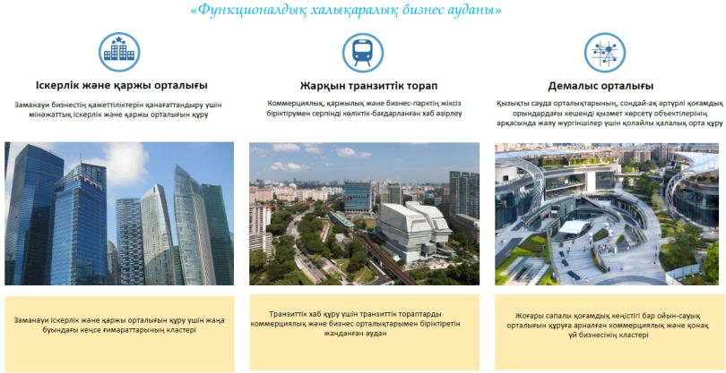

      4.1.2. Сәулеттік-құрылыс жобалаудың тұжырымдамасы мен стратегиясы

      Сәулеттік-құрылыс жобалау тұжырымдамасы G4 City-де бизнес-объектілерді орналастыру үшін өкілетті орын болатын сенімді халықаралық қаржылық-іскерлік кластерді құруға бағытталған. Негізгі мақсаты бизнес, демалыс және транзит үшін мүмкіндіктерді ұштастыратын бірегей бірыңғай кешенді торап құру болып табылады. Сәулеттік ортаны ұйымдастырудың негізгі стратегиясы – әлемдік деңгейдегі іскерлік аудан құру. Банктер, қаржылық қызметтер және коммерциялық операцияларды жүзеге асыратын компаниялар үшін үздік имиджі мен заманауи ғимараттары бар әлемдік деңгейдегі орталық іскерлік аудан салу. Бұл сондай-ақ ыңғайлы жаяу жүргіншілерге арналған қатынасы бар қызметкерлерге, келушілерге және тұрғындарға арналған бөлшек сауда объектілері, тамақтану пункттері сияқты коммерциялық объектілермен көлік қатынасы жақсы дамыған әйгілі біріктірілген транзиттік хаб болып табылады.

      Стратегия көптеген қосылыстардан тұратын, қолайлы типологиялы ғимараттардың қолжетімді объектілері бар іскерлік аудан құруға бағытталған. Бизнес-парк, қаржы орталығы, коммерциялық орталықтар және бөлшек сауда орталықтары жоғарғы деңгейдегі жаяу жүргіншілер аймағына және төменгі деңгейдегі жаяужол бойындағы "жасыл" желіге жалғасады. Айшықты қаржы алаңы мен қоғамдық орындар ерекше қаржы алаңын құра және жаяу жүргіншілердің сауда-саттық көшесімен резонанс тудыратын жол бойындағы қызмет көрсету кешенінің жалпыға ортақ пайдалану орындарын дамыту тасжол бойындағы ғимараттармен қосылады.

      Сондай-ақ ынтымақтастық пен әлеуметтік өзара іс-қимыл үшін жалпыға ортақ қызықты орындар: демалуға арналған орын, демалуға арналған орындардың бағдарларын әзірлеу, іскерлік қонақ үйлер мен ірі ауқымды сауда орталықтары, ҮАААЖ айналма жолы мен Қорғас жаңа тасжолы бойында

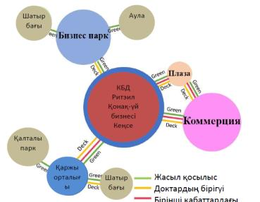

ұсынылады.

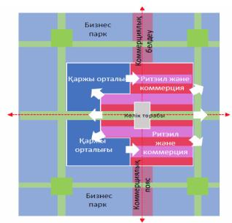

|  |  |
| --- | --- |
| *Бөлшек сауда және қонақ үй бизнесі*  *Қаржы орталығы*  *Жасыл қосылыс*  *9.1. сурет. Дамыту бағдарламасы мен көлік арасындағы өзара байланыс* | *Көгалдандыру арқылы қосу*  *Жаяу жүргіншілер жолы*  *1-қабат деңгейіндегі сауда бутиктері*  *9- сурет. Негізгі бағдарламаны ұйымдастыру* |

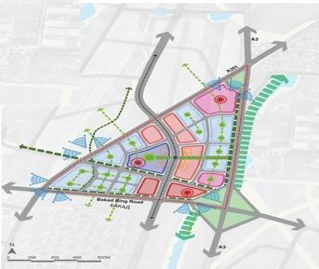

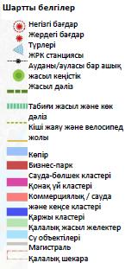

      9.2.- сурет. Қаржы-іскерлік кластерді қалалық жоспарлау тұжырымдамасы * КБД (Көліктік-Бағдарлау Девелопмент).



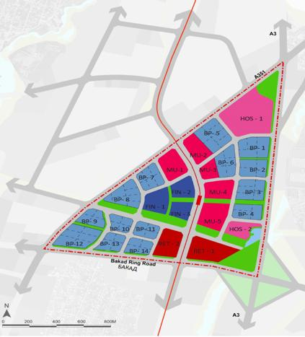

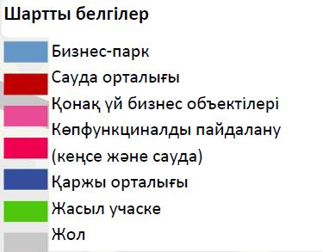

      10- сурет. Gate District функционалды негізгі аймақты аймақтау жоспары.

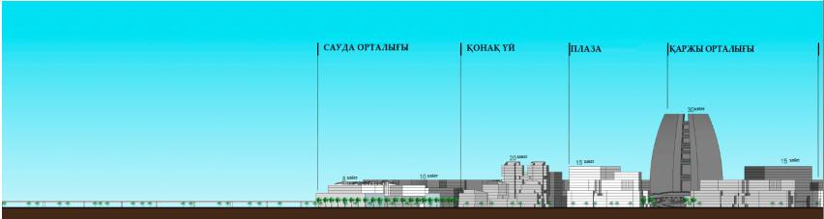

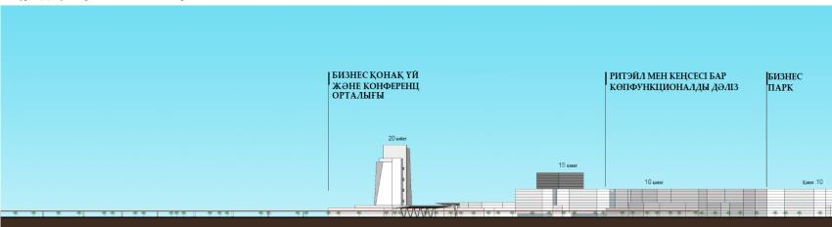

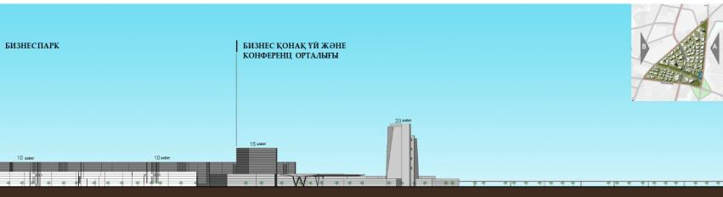

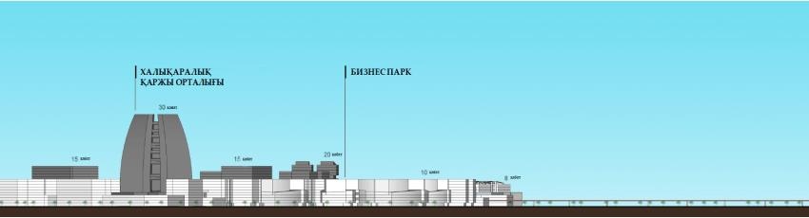

      11 сурет. Gate District негізгі аймағының панорамалық көрінісі.

      4.2. GOLDEN DISTRICT

      Golden District "Білім беру және медициналық кластер" ретінде жайғастырылады.

      Жобаның зәкірлік құрамдастарына академиялық қалашық, инновациялық орталық және жергілікті тұрғындарға да, басқа елдердің туристеріне де қызмет көрсететін көпбейіндік ауруханалар кіретін болады.

      Білім беру орталығы

      G4 City бүкіл Қазақстаннан және көршілес елдерден студенттерді тарту мақсатында халықаралық деңгейдегі білім беру инфрақұрылымын одан әрі кеңейту үшін үлкен әлеуетке ие.

      Көпсалалы медициналық кластер

      Жоспарда жоғары сапалы медициналық қызметтерді қолжетімді бағамен ұсынатын медициналық кластер құру, сондай-ақ білім алмасуды қамтамасыз ету және қызмет көрсету стандарттарын жақсарту үшін халықаралық ынтымақтастықты жолға қою көзделген.

      Ипподром

      Ипподром көптеген туристерді тартады, өйткені Қазақстанның ат спортының тарихи мәдениеті бар, ол елдің кейбір бөліктерінде жергілікті өзіндік ерекшелігі бар ойын-сауықтың маңызды түрі болып табылады.

      4.2.1. Сәулет-құрылыс жобалауының пайымдары мен мақсаттары

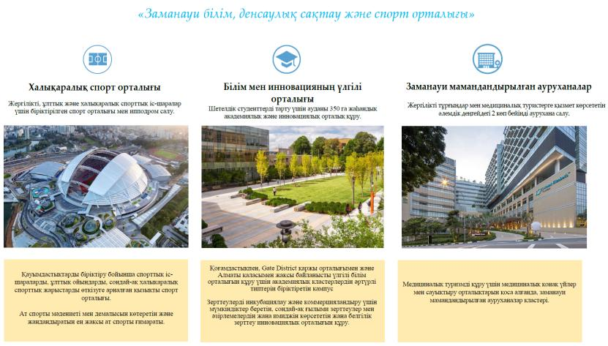

      4.2.2. Сәулет-құрылыс жобалаудың тұжырымдамасы мен стратегиясы

      Қалалық дизайн тұжырымдамасы G4 City үшін жаңа заманауи білім, денсаулық сақтау және спорт орталығын құру идеясын жүзеге асырады. Тұжырымдаманың негізгі мақсаты – түрлер мен перспективаларды оңтайландыру, Білім, медицина және спорт орталығы үшін ерекше сәйкестікті құру үшін негізгі қиылыстар мен түйіндерге сипаттамалық бағдар беру болып табылады. Кампустары бар Білім орталығына және Спорт орталығына негізгі кіреберіс негізгі әлеуетті бағдарлар болып табылады, ізінше белгілі бір көрнекті орын болуы мүмкін визуалды маркерлер орналасқан. Академиялық кластер, денсаулық сақтау кластері және инновациялық кластер арасындағы мықты шоғырлану жергілікті және халықаралық таланттар үшін синергетикалық қауымдастық құрудың кілті болады. Құрылыстың сипаты ескеріле отырып, көрікті жерлердің көпшілігі аз қабатты болып келеді. Демек Тұжырымдама барлық негізгі әрекеттерді спорт орталығынан ипподромға дейінгі бастапқы жасыл дәліз арқылы біріктіретін кампус қосқыштарының желісін құру үшін одан әрі оңтайландырылған. Ғимараттар арасындағы бұл қосылыстар ыңғайлы байланыс жасау үшін, жер деңгейінде және жоғарғы деңгейлерде жасалған. Білім, медицина және спорт орталығы үшін негізгі орналастыру стратегиялары төменде келтірілген.

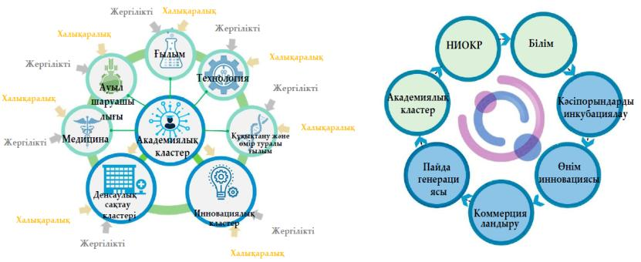

|  |  |
| --- | --- |
| *12- сурет. Негізгі бағдарламаларды ұйымдастыру.* | *12.1.- сурет Академиялық және өнеркәсіптік салалардағы ынтымақтастық циклі* |

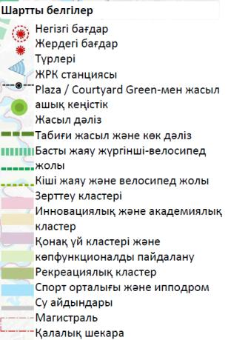

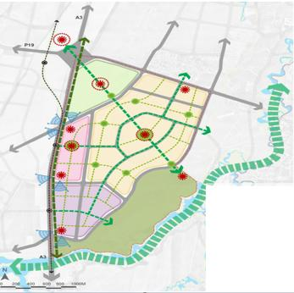

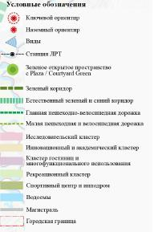

      12.2- сурет. Golden District-тің негізгі аймағының аналитикалық схемалары.

      Ғылыми-зерттеу және тәжірибелік-конструкторлық жұмыстар (ҒЗТКЖ) - жаңа білім алуға және жаңа бұйымды немесе технологияны жасау кезінде практикалық қолдануға бағытталған жұмыстар жиынтығы.

**Мінәжаттық халықаралық кампус**

      Академиялық аймақтардың кластерлерімен және көптеген академиялық функциялардың әртүрлі қажеттіліктеріне бейімделген кеңістіктердің бірізділігімен мінәжаттық Білім орталығын құру.

      Кампустардың біріккен желісі

      Инновациялық орталық, денсаулық сақтау және студенттік жатақхана сияқты тиісті бағдарламаларға мүмкіндік бере отырып, ілеспе бағдарламаларға мүмкіндіктер жасай отырып, A3 (Алматы-Өскемен) және P19 автомагистралінің бойында біріктірілген университет қоғамдастығының интерфейсін құру.

**Спорт орталығы және Ипподром**

      Әлемдік және жергілікті деңгейдегі спорттық іс-шараларды өткізу үшін, А3 автомагистралі мен Р19 шоссесінің қиылысында мінәжаттық спорт орталығын дамыту; және ат спортының дамуына ықпал ететін оңтүстік табиғи жасыл дәліз бойындағы әйгілі ипподром.

**Теңгерімді білім және қолданбалы ғылымдар орталығы**

      Академиялық факультеттермен және өндірістік қажеттіліктермен ынтымақтастықта әлемдік деңгейдегі халықаралық пәнаралық зерттеу және инновация орталығын құру.

**Біріктірілген медицина университеті, мамандандырылған аурухана және медициналық туризм орталығы**

      Сауықтыру кешені мен қонақ үйімен бірге кешенді медициналық білім беру мекемесі мен мамандандырылған аурухана құру.

      Кампустың бірыңғай сәйкестігі, жаяу жүргіншілер байланысы мен қоғамдық кеңістіктер

      Тротуарлардың, қала пейзаждарының, жаяу жүргіншілер өткелдерінің, ландшафттың, қоғамдық кеңістіктердің, жаяу жүргіншілер мен велосипед жолдарының жақсы ойластырылған жүйесі арқылы ұмытылмас қоғамдық кеңістікті көрсету

      Функционалдық аймақтандыру

      Ұсынылатын жер учаскелерін бөлу жоспары төменде көрсетілген. Жоспар бөлінген жер учаскелерінің көлеміне бағдар ретінде қызмет етеді. Жер пайдаланудың әртүрлі түрлері үшін учаскелердің ұсынылатын мөлшерлері: академиялық кластердің ең аз мөлшері: 5 га, академиялық кластердің ең көп мөлшері: 50 га, көпфункционалды пайдаланылатын учаскенің орташа көлемі: 2-5 га, аурухана учаскесінің мөлшері: 7 га, қонақ үй учаскесінің көлемі: 12 га.

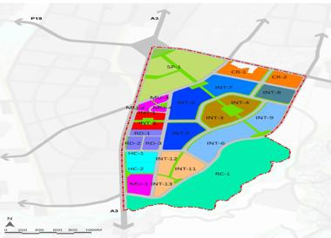

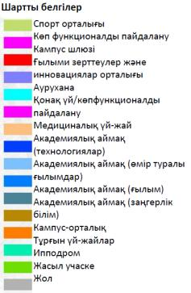

      13-сурет. Білім, спорт және денсаулық сақтау орталығы - Жер бөлу жоспары.

      Негізгі сипаттамалары

      Спорт орталығы, кампус орталығы және кампусқа кіреберіс, содан кейін ғылыми зерттеулер мен инновациялар орталығы, медициналық және сауықтыру орталығы, ипподром ғимараты және солтүстіктегі тұрғын үйлерге кіру сияқты қосымша көрнекі жерлер Golden District ауданының негізгі бағдарларына айналуы тиіс.

      Сонымен қатар жаяу жүргіншілер мен велосипедшілерге ыңғайлы кампус тәрізді орта құру үшін арнайы дизайн ерекшелігі ретінде дәліздер желісі жоспарланған.

      Төменде Golden District ауданын жоспарлаудың негізгі ерекшеліктері келтірілген

      - Спорт орталығы – жергілікті қауымдастықты, спортшыларды және халықаралық ойыншыларды спортқа деген сүйіспеншілік пен қарым-қатынасты үйлестіру үшін біріктіретін халықаралық тартылыс нүктесі.

      - Кампусқа кіреберіс студенттер мен қонақтарды бағыттау, сонымен қатар кампус пен қоғамдастық үшін жалпы қызметтерді ұсыну үшін кіріктірілген кіреберіс алаңы мен көрнекті ғимараттармен арнайы жобаланған.

      - Campus Centre – білім орталығының өзегі ретінде студенттерге ортақ орынжайларды ұсынады, мұнда Campus Green тынығуға, демалуға, оқуға және бірлесіп жұмыс істеуге қызмет етеді.

      - Зерттеу, инновация және инкубация орталығы болашақ оқытуды қолдау және бизнес-инкубация мен стартаптарға мүмкіндіктер беруге арналған.

      - Ішкі және сыртқы кездесулер үшін кең шығармашылық орындар арқылы бейімдейтін және ынтымақтастықты ынталандыратын академиялық аймақтар.

      - Кампустағы тұрғын үйлер шетел студенттері мен оқытушылары үшін кампус аумағында тұрғын үй таңдау мүмкіндігін бере отырып, кампустың жарқын атмосферасын құруға арналған.

      - Жаңа медициналық мектепті, телемедицина, медициналық зерттеулер және медициналық туризм мүмкіндіктерін толықтыратын халықаралық көпбейінді медициналық орталық.

      - Сауықтыру қонақ үйі бар біріктірілген медициналық орталық медициналық туризм әлеуетін оңтайландыру және медициналық кластерді қолдау үшін қызмет етеді.

      - Жақсы байланысы бар қауіпсіз кампусты құру үшін жаяу жүргіншілер мен велосипед инфрақұрылымының мінсіз үйлесімділігі.

      Кампус жолдары

      Кампустағы жолдар жүйесі кампус ішіндегі жолдардың мінсіз үйлесімділігін қамтамасыз ету үшін "жұлдыз және ілмек" қағидаты бойынша жасалған. Жаяу жүргіншілерге арналған орталық дәліз спорт орталығын, кампус орталығын және ат спорты кешенін кең кеңейтілген кампус дәлізімен байланыстыратын кампустың негізгі элементі болып табылады. Келу алаңы мен Жаяу жүргіншілер жолы – ЖРК станциясына қауіпсіз жаяу баруды қамтамасыз ететін тағы бір қосымша байланыс құралы. Сәулелі бөлінетін жұлдыз түріндегі жолдар орталық қоғамдық объектілерді академиялық кластерлермен байланыстыратын жаяу жүргіншілер жолы түрінде жасалады, ал ілмек әртүрлі академиялық кластерлерді, сондай-ақ ғылыми-зерттеу және инновациялық орталықты байланыстырады.

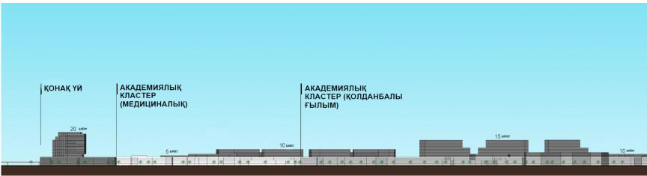

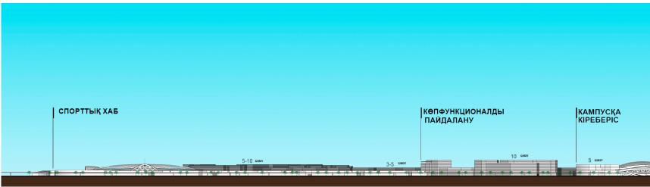

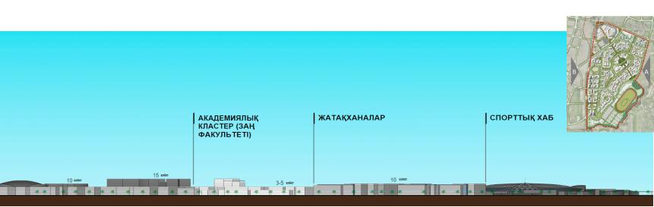

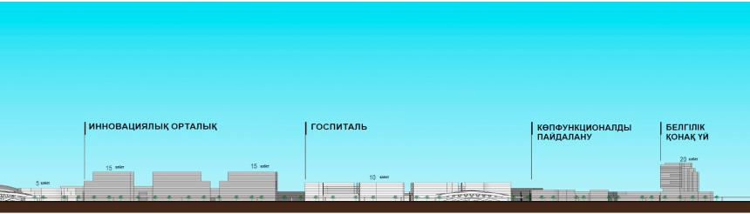

      13-1- сурет. Golden District-тің негізгі аймағының панорамалық көрінісі.

      4.3. GROWING DISTRICT

      Growing District өңірдегі өнеркәсіптің өсуін ынталандыруға мүмкіндік беретін арнайы логистикалық аймақ қолдайтын өнеркәсіптің түрлі салаларына арналған арнайы аймақтар сияқты зәкірлік құрамдас бөліктері бар "Экспортқа бағдарланған сауда-логистикалық орталық" болады. Өнеркәсіптік көрсеткіштерді ескере отырып, ұсынылатын өнеркәсіптік кластерлер тамақ кластерін, химиялық кластерді, құрылыс материалдарының кластерін, жеңіл және тамақ өнеркәсібінің кластерін қамтиды.

      4.3.1. Сәулет-құрылыс жобалауының пайымдары мен мақсаттары

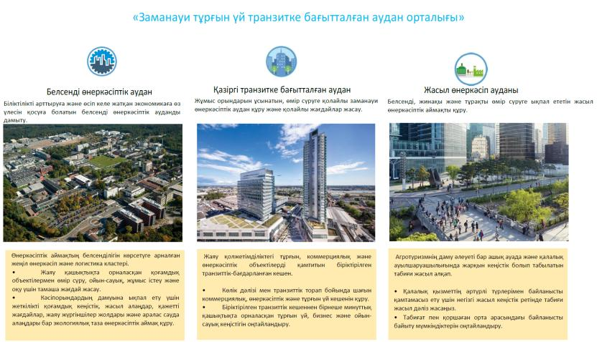

**4.3.2. Сәулет-құрылыс жобалаудың тұжырымдамасы мен стратегиясы**

      Сәулет-құрылыс жобалау тұжырымдамасы жерді заманауи тұрғын үй, кәсіпкерлік, транзитке бағытталған аудан орталығына айналдыруға бағытталған көзқарастар мен мақсаттарды айқындайды. Оның негізгі мақсаты - көпфункционалды аудандық кластерді, көпфункционалды өнеркәсіптік кластерді, спорт және демалыс кластерін және аралас бөлшек сауда қоймаларының кластерін қоса алғанда, транзиттік тораптың (ЖРК) және дамудың негізгі компоненттерінің үздіксіз біріктірілуі арқылы ықшам, заманауи және өмір сүру үшін қолайлы өнеркәсіптік аймақ құру. Біріктірілген көпфункционалды транзиттік торап бүкіл ауданды дамыту үшін шешуші факторға айналады. Елді мекенді жайластырудың негізгі стратегиялары төменде берілген:

**Маңызды транзиттік-бағдарланған даму**

      Аудан орталығын халықтың тығыздығы, шағын қала құрылымы және Growing District жүрегіндегі қала алаңдары, коммерциялық, ойын-сауық және аудан объектілері бар транзиттік торап арасында симбиоз туғызатын Growing District негізгі бағдары ретінде дамыту.

      Мінсіз үйлесімділік және өте жақсы біріктірілген қоғамдық көлік

      Қоғамдық көлік/ЖРК аялдамаларынан қадамдық қолжетімділікте орналасқан қолайлы өмір сүру, бизнес жүргізу және бос уақытты өткізуге жағдай жасау, жаяу жүргіншілер аймақтарын дамыту арқылы тиімді қоғамдық көлік дәлізіне қолжетімділікті барынша арттыру.

      Жасыл дәліз демалыс орталығы ретінде.

      Жергілікті спорт орталығымен, ЖРК және көліктік-бағдарланған тораппен қоғамдық демалыс кеңістігі ретінде тамаша біріктірілетін кедергісіз көгілдір және жасыл желі құру.

      Жасыл дәліз агротуризм дәлізі ретінде

      Жаңа піскен өнімдерді жүргізу, тамақ өнімдерін қайта өңдеу, тамақ өнімдерінің бөлшек саудасын жүргізу, тамақтану пункттерін дамыту және ауыл шаруашылығы жәрмеңкелерін ұйымдастыру үшін ойпатты табиғи учаскелер бойында қалалық ауыл шаруашылығын және агро-туристік дәлізді дамыту.

      Тұрғын үй заманауи өнеркәсіптік ауданы

      Ауданды компаниялар орналасқысы келетін, адамдар жұмыс істеп, халық өмір сүруді қалайтын, ортақ пайдалану объектілеріне, жасыл желектерге, әртүрлі өнеркәсіптік кластерлерде сауда жүргізу мүмкіндіктеріне тиісті қолжетімділік бар орынға айналдыруға мүмкіндік беретін әртүрлі динамикалық қызметті құру.

      Бірегей сәйкестілік

      Табиғи жолмен дамудың негізгі кезеңдері арқылы Алматы-Қонаев және ЖРК трассаларын жобалаудың қауіпсіз және оңтайландырылған перспективалары, көзқарастары мен пайымдары бірегей сәйкестікті құрады.

      Функционалды аймақтандыру жоспары

      Функционалды аймақтандырудың ұсынылған жоспары, жоспар нарықты және физикалық орналасуды зерттеу ұсынысына негізделген учаскелердің көлеміне нұсқаулық ретінде қызмет етеді.

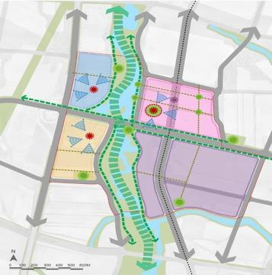

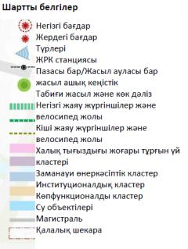

      14-сурет. Growing District-тің негізгі аймағының қалалық даму тұжырымдамасы.

|  |  |
| --- | --- |
| Жерді пайдалану | Жер учаскесі |
| Көпфункционалды объект | От MI-8  От MI-10 до MI-22  MI-23-MI-26  MI-27 |
| Көпфункционалды  пайдалану | MU-1  MU-2  MU-3 |
| Жеңіл өнеркәсіп объектісі | LI-1 |
| Спорт орталығы | SC-1 |
| Білім беру орталығы | EDU-1 |
| Кәсіби институт | VI-1 |
| Аймақтық кітапхана | RL-1 |
| Автобус станциясы | ВТ-1 |
| Полиция учаскесі | PS-1 |
| Өрт сөндіру бөлімі | FS-1 |
| Аудан орталығы | NC-1  NC-2  NC-3 |
| Аудандық саябақ | NP-1  NP-1 |
| Қалалық саябақ | TP-1 |

      1-кесте. Growing District негізгі аймағын жоспарлау үшін ұсынылатын жер учаскесін бөлу(түпкілікті есептеулер қала құрылысы құжаттамасын әзірлеу кезінде түзетіледі).

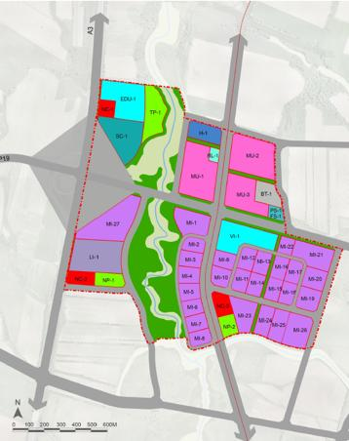

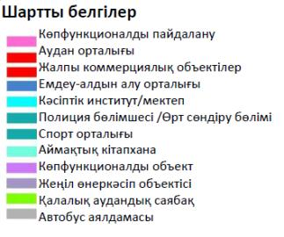

      15- сурет. Growing District-тің негізгі аймағын функционалдық аймақтау жоспары.

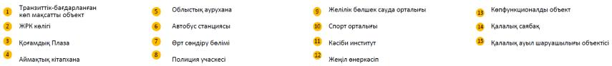

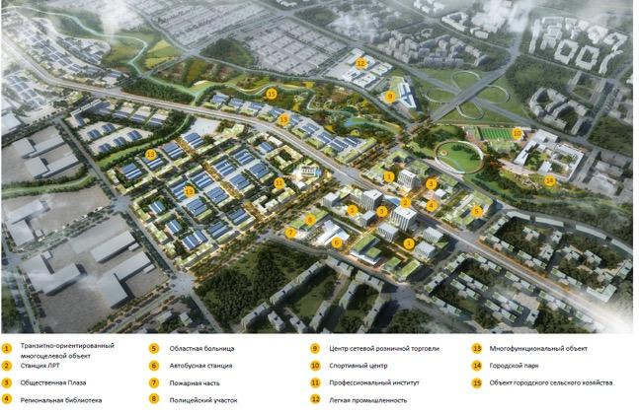

      16-сурет. Growing District негізгі аймағының құс ұшатын биіктіктен көрінісі.

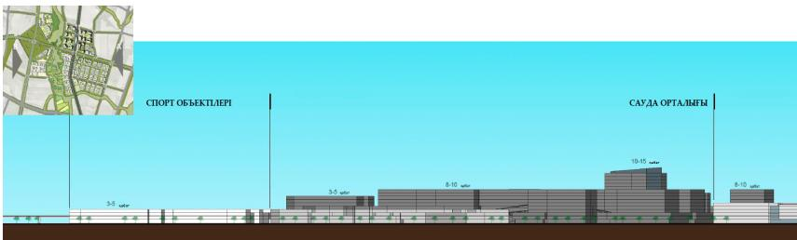

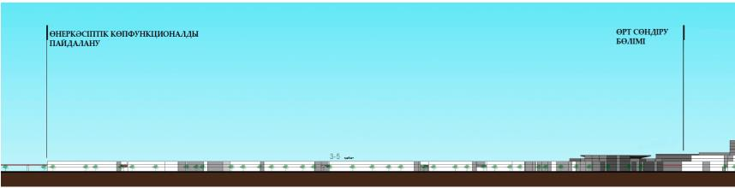

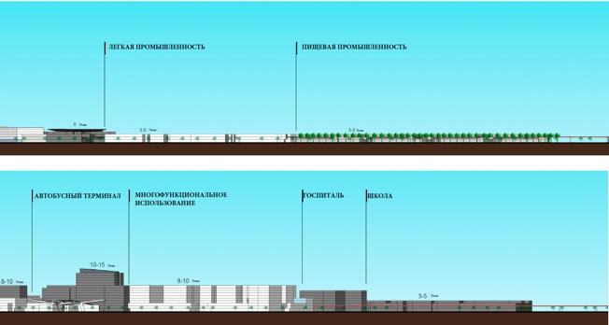

      17- сурет. Growing District негізгі аймағының панорамалық көрінісі.

      4.4. GREEN DISTRICT

      Green District-ке жақын аймақта ресурстардың болуы және ауданды дамыту мүмкіндіктері оны "Біріктірілген мәдениет және демалыс орталығына" айналдыру үшін өте қолайлы.

      Тіректік құрамдастарға әлемдік деңгейдегі біріктірілген және ойын-сауық орталығын дамыту арқылы бес сағаттық ұшу аймағында тұратын 15-тен астам елден шамамен екі миллиард әлеуетті туристерді тартуға мүмкіндік беретін курорттық кешен, гемблинг индустриясы, тақырыптық саябақтар кіреді.

      Тақырыптық саябақтар/Аттракцион парктері

      Халықтың барлық топтары үшін ойын-сауық ұсынатын біріктірілген кешен ретінде ауданның тартымды құрылысын салу және оны жайғастыру.

      F1 жарыс трассасы

      Жарыс трассасы жарыс сайыстары, сондай-ақ басқа да іс-шаралар мен концерттер өткізілетін негізгі туристік орындардың біріне айналады.

      Қонақжайлылық секторы

      Бұл сектор қонақжайлылық пен сауықтырудың әртүрлі компоненттері бар болжамды туристік қызметті қолдауды қарастырады.

      4.4.1. Сәулет-құрылыс жобалауының пайымдары мен мақсаттары

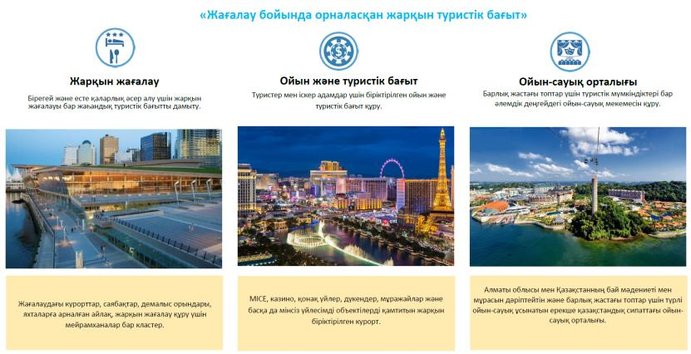

      4.4.2. Сәулет-құрылыс жобалаудың тұжырымдамасы мен стратегиясы

      Green District біріктірілген курорттық-ойын-сауық орталығы жағалау бойында орналасқан серпінді халықаралық туристік бағыт болып табылады және тұжырымдама сәулет-құрылыс дизайны арқылы аталған көріністі шындыққа айналдыруға бағытталған. Аталған жоба ауданды жыл бойы жұмыс істейтін және гемблинг, қонақүй, музей, театр және т. б. қызықты бағдарламаларды ұсынатын туристік бағытқа айналдыруды көздейді.

      Қапшағай су қоймасы – Green District-тің басты байлығы. Әсерлі панорамалық көрініс беру үшін туристік орындар жағалауда стратегиялық түрде орналасады. Сонымен қатар жердің сәйкестігін нығайту үшін ішкі су каналдары жабдықталады, олар көптеген жарқын қоғамдық кеңістіктер құруға мүмкіндік береді. Ауданның қолжетімділігі мен өткізгіштігін жақсарту үшін әртүрлі аумақтарды қосатын көпірлер орнатылады. Транзиттік станция, қонақүй кешендері, ойын-сауық орталығы, мұражай мен театрлар жерүсті жаяу жүргіншілер өткелдері және бірінші қабаттар деңгейіндегі "жасыл" жаяу жүргіншілер желісі арқылы байланысады.

      Бұдан басқа, жасыл алаң және саябақ сияқты негізгі қоғамдық орындар анықталады, олар ауданды жандандыруға және адамдар арасындағы өзара әрекеттестікті арттыруға мүмкіндік беретіндей етіп арнайы жасалады. Панорамалық көріністер стратегиялық аумақтық орналасуына сәйкес оңтайландырылады.

      Жергілікті жайластырудың негізгі стратегиялары төменде келтірілген:

      - әлемдік санаттағы біріктірілген курорт, ойын-сауық стилі мен ауданның сәулеттік келбетін анықтайтын қаланың басты көрікті жері ретінде әлемдік санаттағы біріктірілген курортты дамыту;

      - жыл бойы көңілді және мерекелік көңіл күй туғызуға ықпал ететін, жыл мезгіліне қарамастан түрлі іс-шаралар ұсынатын мәдени ойын-сауық объектілерін (жыл бойы жұмыс істейтін) дамыту;

      - жағалау бойындағы көптеген ойын-сауық орындарын, соның ішінде курортты, саябақты, серуендеу аймағын, тамақтану орындарын, сондай-ақ ауданды ерекше жарықтандыратын үлкен су каналын жайластыру;

      - Әйгілі орталық саябақ және әсерлі қоғамдық орындар, келушілер таза ауада көңіл көтеру және мәдени тұрғыда әсер алу үшін жиналатын үлкен орталық саябақ құру;

      - Әртүрлі туристік нүктелерді біріктіретін кедергісіз жаяу жүруді қамтамасыз етуге және келушілер мен аудан тұрғындарына аумақта кедергісіз жүріп-тұруға мүмкіндік беретін қосымша қоғамдық көліктің болуын қамтамасыз ету.

      Функционалды аймақтандыру жоспары, жоспар бөлінген жер учаскелерінің көлеміне бағдар ретінде қызмет етеді. Бөлшек сауда объектілері сияқты кейбір құрамдастар Green District-тің жандануын дамыту үшін әртүрлі ойын-сауық орындары арасында бөлінді. Нарықты зерттеу көрсеткіші мұндай бөлшек сауданың ойын-сауық пен көрме бағдарламалары толықтыратынын айқындайды.

|  |  |  |
| --- | --- | --- |
| Жерді пайдалану | Жер учаскесі | Аудан (га) |
| Қонақүй | Н-1  Н-2  Н-3 | 25,6  8  10 |
| Жағалаудағы қонақүй | WH | 7,8 |
| Қонақүй/MICE және гемблинг индустрия | TOD | 24 |
| Ойын-сауық орталығы | ЕТ | 19,5 |
| Орталық саябақ | СР | 13 |
| Көрме орталығы | ЕХ | 9,2 |
| Жағалау | НВ | 8 |
| Айлақ | MN | 6 |

      2-кесте. Ұсынылған жер учаскелерін бөлу - біріктірілген курорттық-ойын-сауық орталығы (түпкілікті есептеулер объектілерді жобалау кезінде түзетіледі).

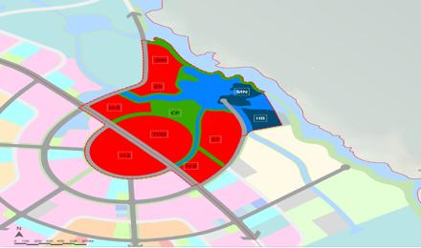

*18- сурет. Green District негізгі аймағын функционалды аймақтау жоспары.*

      Негізгі сипаттамалары

      Сәулет-құрылыс ұсынысы барлық туристер мен келушілер толықтай рахаттана алатын көрнекі жерлермен, әсерлі қоғамдық кеңістіктермен, жаяу жүргіншілер жағалауымен және туристік кластермен халықаралық туристік бағыт құру үшін табиғи ортаны оңтайландыруға бағытталған.

      Халықаралық туристік кластерді жобалаудың мақсаттары келесідей ерекшеленеді:

      - Келушілер үшін ұмытылмас әсер қалдыратын ерекше көрнекті орындары мен бірегей элементтері бар әсерлі панорамалық көрініс;

      - Біріктірілген транзиттік курорттың әзірлемесін халықаралық сәулетші жүзеге асырады;

      - Нөсер суларын бір уақытта басқара отырып, лагуналар мен туристік іс-шараларды сабақтастыру арқылы құрылысқа өзіндік ерекшелік бере алатын үлкен канал;

      - Орталық саябақ - туристік аймақтың орталығындағы үлкен ашық кеңістік, ол келушілерге әдемі көріністерді, сонымен қатар ерекше панорамалық көріністерді тамашалауға мүмкіндік береді,

      - Кез келген ауа райына қолайлы әртүрлі көрнекті орындар, соның ішінде тарихи мұражайы мен көрме орталығы бар ойын-сауық кешені;

      - Транзиттік кешенді курортты барлық демалыс және ойын-сауық орындарымен байланыстыратын мінсіз жаяу жүргіншілер желісі;

      - Саябақ, жағажайлар, тротуарлар, ойын-сауық алаңдары, шолу дөңгелегі, яхталарға арналған айлақ, демалыс орталығы, жағалаудағы үйлер және т. б. бар думанды жағалау.

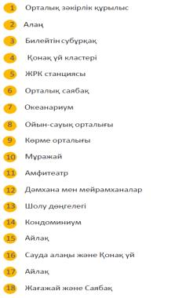

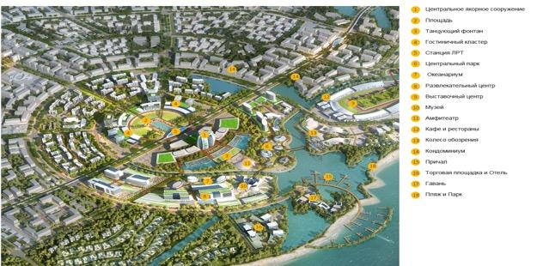

      19-сурет. Green District-тің негізгі аймағының құстың ұшу биіктігінен алынған көрінісі.

      Біріктірілген курорттық ойын-сауық орталығы

      Біріктірілген курорттық ойын-сауық орталығы ауданды дамыту орталығы болады. Бұл ЖРК транзиттік станциясымен қосылған және орталық алаң, дүкендер және музей, амфитеатр, океанариум және т.б. қоғамдық ойын-сауық бағдарламаларын ұсынатын маңызды аймақ. Біріктірілген курорт адамдар оңай анықтай алатын бірегей дестинацияны құру үшін мінажаттық жоба болуға арналған. Кешенді курорттық ойын-сауық орталығы ерекше панорамалық көрініс және Green District ерекшелігін қалыптастырады.

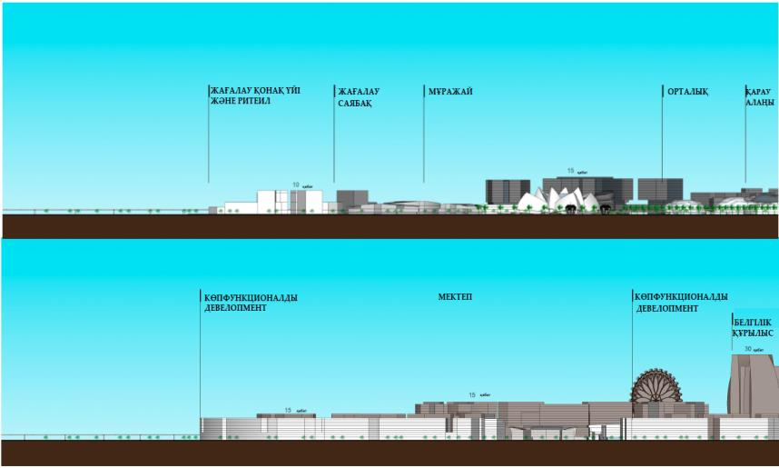

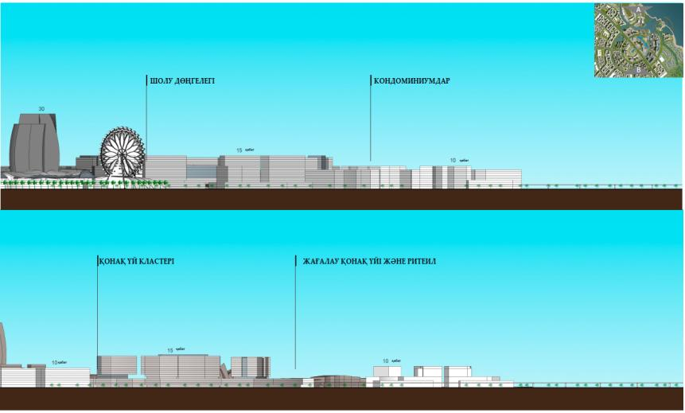

      20-сурет. Green District негізгі аймағының панорамалық көрінісі.

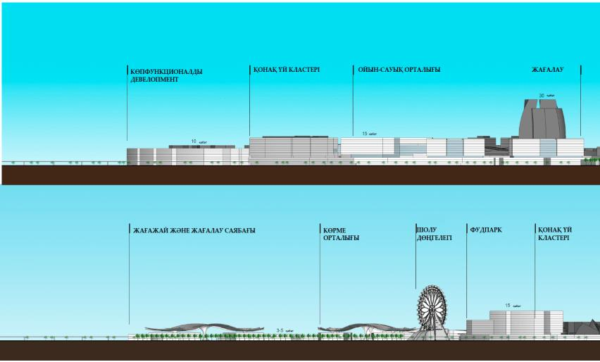

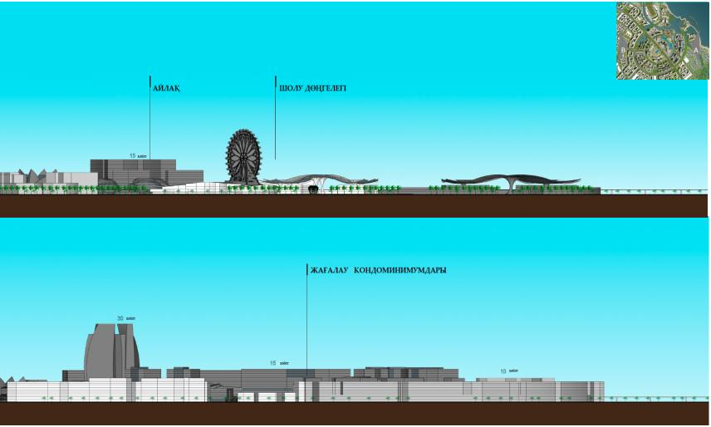

      21 сурет. Green District негізгі аймағының панорамалық көрінісі.

      4.4.3. Көлік жоспары

      Бұл бөлімде Gate-Golden District схемалық көлік жоспары ұсынылған. Онда жолдар сатылылығына, жолдарды жіктеуге, жолдардың көлденең қимасына және аудандағы қоғамдық көлікке баса назар аударылады. Осы аспектілердің әрқайсысы келесі бөлімдерде егжей-тегжейлі қарастырылады.

      Gate-Golden District-те негізгі кіреберістер қолданыстағы магистральға қосылып, құрылыстың солтүстігі мен оңтүстігіне қарай орналасады, одан әрі негізгі және екінші дәрежелі магистральдарға бөлінеді.

      Қайталама кіреберістер іргелес аудандардағы қолданыстағы магистральдар мен жергілікті жолдарға апаратын екінші дәрежелі магистральдардың соңында орналасқан. Аудандық маңызы бар магистральдық жолдар негізгі магистральдармен де, екінші дәрежелі магистральдармен де қосыла отырып, жоспарланған құрылыс учаскелеріне негізгі кірме жолдары ретінде қарастырылады.

      Басты автомагистральдар желісі құрылыстың негізгі аудандарында, атап айтқанда коммерциялық және негізгі тұрғын аймақтарда байланысты қамтамасыз ету үшін жасалады.

      Ұсынылатын екінші дәрежелі автомагистральдық жолдар желісі қолданыстағы басты автомагистральды қолдайды және қала құрылыстарына, өнеркәсіптік және коммерциялық объектілерге негізгі жету жолы болып есептеледі. Солтүстіктен оңтүстікке қарай өтетін көмекші магистральды жол болашақ ЖРК желілері үшін жылдам транзиттік дәліз ретінде де қызмет ете алады.

      Магистральдық жолдар бойынша қозғалыс жылдамдығы 40-60 км/сағ деңгейін ұстауы тиіс.

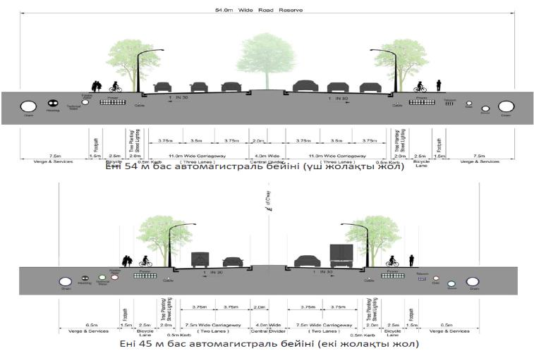

|  |  |  |  |  |  |
| --- | --- | --- | --- | --- | --- |
| Қыз-меттік дәліз | Жаяу жол | Велоси-пед жолы | Ағаш егу және жарықтандыру | Қозғалыс жолақтары | Орталық бөлгіш |

      22-сурет. Магистральдық жолдардың бейіндері.

      Аудандық маңызы бар магистральдық жол желісі - шағын аудан деңгейіндегі жолаушылар ағымының негізгі таратушысы ады. Жеке құрылыс учаскелеріне және кірме жолдарға қолжетімділік ұсынылып отырған магистральдық жолдардың бойында орналасуы тиіс.

      Аудандық маңызы бар магистральдық жолдар, әдетте, жоғары әлеуметтік өзара әрекеттесуге арналған, сондықтан орналасқан жеріне байланысты жылдамдық 40 км/сағ-тан аспауы тиіс.

      Жолдардың иерархиялық құрылымына 54 м жолақты негізгі магистраль кіреді, одан кейін 45 м жолақты екінші дәрежелі автомобиль жолы жалғасады. Құрылыстың әртүрлі учаскелерін магистральдық және екінші дәрежелі магистральдармен байланыстыратын аудандық маңызы бар магистральдық жолдар үшін 41 метрлік бөлу жолағы қолданылады.

      Ұсынылып отырған құрылыс республикалық маңызы бар қолданыстағы автомагистральға және ҮАААЖ айналма автожолына бөлінгендіктен, республикалық маңызы бар автомагистраль бойындағы қолданыстағы көлік ағынын бұзбай, құрылыс учаскелері арасындағы болжамды қозғалысты қолдау үшін, қолданыстағы автомагистраль арқылы өтетін эстакада/ жерасты өткелі құрылысын қамтамасыз ету ұсынылады.

      Сондай-ақ эстакадалар орналасқан жерлерде жолдардың айналма қиылыстарын салу ұсынылады.

      Бұдан басқа, қозғалысқа келтірілетін кедергілерді барынша азайту үшін, Республикалық маңызы бар автомагистраль бойындағы кіру және шығу жолайырықтарын шектеу ұсынылады

      Қолданыстағы автомагистраль мен айналма жолды кесіп өтетін тораптық айрықтар үшін тиісті жылдамдату/баяулату жолақтары көзделуі тиіс.

      Ұсынылып отырған ЖРК желісі оңтүстіктен солтүстікке қарай өтетін республикалық маңызы бар қолданыстағы автомагистраль бойымен өтеді, Алматы қаласын оңтүстікте Growing District-пен және солтүстікте Green District-пен біріктіреді.

      ЖРК станцияларын бір-бірінен 800 м-ден 1200 м-ге дейінгі қашықтықта орналастыру ұсынылады.

      Станциялар ірі коммерциялық жерлерде және халықтың шоғырлану тығыздығы жоғары жерде жақын қашықтықта орналасуы керек.

      Ұсынылған ЖРК желісі орталық бөлу жолағының бойында орналасады.

      Жүрдек транзиттік дәлізді салу үшін кемінде 6 м бөлу жолағын белгілеу ұсынылады. Жеңіл рельсті көлікті қамтитын екінші кезектегі магистраль бейіні 23-суретте көрсетілген.

      Біріктірілген көлік тораптарын негізгі автобус желісі мен ЖРК желісі қайталама/жергілікті автобус желісімен қиылысатын, осылайша жүрдек көлік жүйесі мен ірі автобус станцияларын іргелес коммерциялық объектілермен байланыстыратын жерлерде орналастыру ұсынылады. Осындай біріктірудің нәтижесінде жолаушылар автобустарға немесе ЖРК желісіне ауыспас бұрын оңай, ыңғайлы және жайлы саяхаттап, сауда жасай алады.

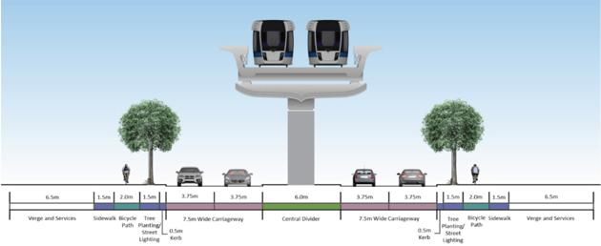

|  |  |  |  |  |  |
| --- | --- | --- | --- | --- | --- |
| Қызметтік дәліз | Жаяу  жол | Велосипед жолы | Ағаш егу және жарықтандыру | Қозғалыс жолақтары | Орталық бөлгіш |

*23-сурет.* ЖРК мен магистральдық жолдардың бейіндері.

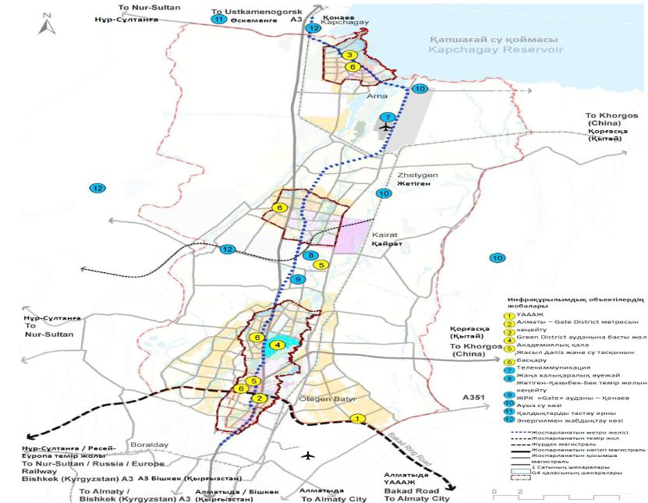

*24- сурет. Инфрақұрылымдық объектілер және ЖР бағыты.*

      4.4.4. Тұжырымдаманың алдын ала деректері

|  |  |  |  |  |
| --- | --- | --- | --- | --- |
| Халық | 1 фаза (2022-2030 жж.) | 2 фаза  (2031-2040 жж.) | 3 фаза  (2041-2050 жж.) | Барлығы |
| Gate District | 195 645 | 508 918 | 650 855 | 1 355 418 |
| Golden District | 56 316 | 34 817 | 1 351 | 92 484 |
| Growing District | 113 221 | 96 474 | 165 370 | 375 223 |
| Green District | 36 163 | 123 406 | 201 117 | 360 686 |
| Жиыны | 401 344 | 763 616 | 1 018 693 | 2 183 811 |
| Жұмыс орындары | 1 фаза (2022-2030 жж.) | 2 фаза (2031-2040 жж.) | 3 фаза (2041-2050 жж.) | Барлығы |
| Gate District | 101 812 | 238 295 | 298 020 | 638 128 |
| Golden District | 17 740 | 7 556 | 556 | 25 851 |
| Growing District | 84 848 | 68 666 | 111 152 | 264 666 |
| Green District | 16 487 | 56 456 | 91 167 | 164 109 |
| Жиыны | 220 887 | 370 972 | 500 895 | 1 092 754 |
| Площадь жилых зданий (млн.ш.м. ) | 1 фаза (2022-2030 жж.) | 2 фаза (2031-2040 жж.) | 3 фаза (2041-2050 жж.) | Барлығы |
| Gate District | 7 | 22 | 28 | 58 |
| Golden District | 1 | 1 | 0 | 2 |
| Growing District | 4 | 3 | 6 | 13 |
| Green District | 1 | 5 | 9 | 15 |
| Жиыны | 13 | 32 | 43 | 88 |
| Коммерциялық ғимараттардың ауданы (млн. ш.м. ) | 1 фаза (2022-2030 жж.) | 2 фаза (2031-2040 жж.) | 3 фаза (2041-2050 жж.) | Барлығы |
| Gate District | 3 | 8 | 9 | 20 |
| Golden District | 3 | 2 | 0 | 5 |
| Growing District | 1 | 1 | 1 | 3 |
| Green District | 4 | 7 | 8 | 19 |
| Жиыны | 11 | 18 | 19 | 48 |

      3- кесте. Тұжырымдаманың алдын ала деректері (ақырғы есептеулер объектілерді жобалау барысында ұсынлады).

**5. ИНЖЕНЕРЛІК ИНФРАҚҰРЫЛЫМДЫ ДАМЫТУ ТҰЖЫРЫМДАМАСЫ**

      5.1. G4 City

      Бұл бөлімде Gate-Golden District инфрақұрылымының концепт жоспары ұсынылған. Мұнда басты назар жоспарлау параметрлеріне, сұраныс бағаларына және негізгі инфрақұрылымдық және коммуналдық желілердің схемалық орналасуына аударылған.

      Инфрақұрылымдық қызмет элементтеріне нөсер кәрізі, сумен жабдықтау, су бұру, қатты тұрмыстық қалдықтарды жою, электрмен жабдықтау және телекоммуникациялар (АКТ) жатады. Осы аспектілердің әрқайсысы келесі бөлімдерде егжей-тегжейлі қарастырылады.

      Инфрақұрылым және коммуналдық қызмет тұжырымдамасы және инфрақұрылымның тұжырымдамалық жоспарының алдын-ала жобасы G4 City құрылыс жоспарына негізделген.

      Функционалдық аймақтандыру деректері негізінде инфрақұрылымдық схемалар әзірленді. Бұл жоспарларға жаңа инфрақұрылым құру және қолданыстағы инфрақұрылымды жаңғырту/кеңейту жөніндегі ұсыныстар енгізілді.

      Инфрақұрылымды жоспарлау үшін екі ауқымды тәсіл қабылданды: біреуі нөсер кәрізі үшін, ал екіншісі сумен жабдықтау, кәріз, қатты қалдықтар және электр энергиясын қоса алғанда, басқа қызметтер үшін.

      Инфрақұрылымды тұжырымдамалық жоспарлау үшін мынадай болжамдар қабылданды: - Ұсынылатын инфрақұрылымдық ережелер тек Gate-Golden District-ті дамытуға арналған; қолданыстағы құрылыстарға әлі де қолданыстағы коммуналдық қызметтер қызмет көрсетеді.

      Инфрақұрылымды тұжырымдамалық жоспарлау тұжырымдамалық бас жоспар (мастер жоспар), ұсынылатын функционалдық аймақтарға бөлу, кезең-кезеңмен жоспар және халық санының болжамы үшін негізгі базаны құрайды.

      Нөсер сулаларының дренажы:

      Урбанизация нөсер суларының ағынын арттырады және су тасқыны қаупін арттырады. Нөсерлік кәріз жүйесі нөсерлі ағындарды жоюға және құртуға бағытталған.

      Алынған мәліметтерге сәйкес, G4 City су басатын аймақта орналасқан. Осыған байланысты, су тасқынын азайту үшін нөсер кәрізінің тиісті жүйесі қамтамасыз етілуі тиіс.

      Нөсерлік кәрізді дамыту үшін мынадай стратегиялар қабылданатын болады: су басуды болдырмауға бағытталған нөсерлік суларды жедел бұру, нөсерлік кәріздің гравитациялық жүйесін құру үшін қолданыстағы бедерді сақтау және топырақты алуды/көмуді барынша азайту, қолданыстағы су объектілерін және ойпатты аймақтарды пайдалану, экологиялық жағдайдың ерекшеліктерін сақтау, нөсерлік кәріз жүйесі әдетте дренаждық құбырларды, ашық арналарды және су қоймаларын қамтиды..

      Темірбетон құбырлары жолдардың екі жағына салынатын болады. Нөсерлі сулар негізінен дренажды құбырлар арқылы ұсынылатын сақтау тоғандарына тікелей немесе ашық каналдар арқылы жиналады және тасымалданады. Нөсерлі ағын үшін қолданыстағы су объектілерін барынша сақтау және қолданыстағы ойпатты учаскелерді пайдалану ұсынылады.

      Топырақты кең көлемде қазу/толтыру қымбат және экологиялық таза емес процедура болғандықтан ұсынылмайды, ал нөсер суларының дренажын жақсарту үшін жерді оқшаулап алу/толтыру сөзсіз міндетті болуы мүмкін.

      Осы учаске арқылы жергілікті өзендер өтеді.

      Әдетте, ішкі дренаж жүйесін жергілікті су объектілеріне тікелей қосуға тыйым салынады.

      Табиғи каналдарды дренаж каналдары ретінде қарастыруға болады. Дренаж каналдары нөсер суларын тасымалдау элементі ретінде де, ірі шөгінділерді кетіру үшін жою жүйесі ретінде де қызмет етеді.

      Дренаж каналдарын учаскенің құндылығы мен тартымдылығын арттыра отырып, ландшафт дизайнының элементтері ретінде де пайдалануға болады. Нөсерлі сулардың тұрақты дренажының осы ерекшелігі тұрғын үйлерде, саябақтарда және басқа да объектілерде кеңінен қолданылады. Сонымен қатар, тазартылған нөсер суларын жеке учаскелерде, мысалы, шатырлы бақтар, өсімдік шұңқырлары, батпақты ойпаттар, су жинақтау тоғандары, жер асты жолақтары, жаңбыр суын жинайтын құрылыстар, ағынды суларды ұстауға арналған резервуарлар және т. б. пайдалануға болады.

      Бүкіл процесс су басуды барынша азайтуға көмектеседі және тазартылған суды өндіруге мүмкіндік береді. Бұл элементтер ландшафқа өте жақсы біріктірілуі мүмкін және халықты біріктіретін жасыл кеңістіктер мен су объектілері бар рекреациялық кеңістікті қамтамасыз етеді.

      Дренаж жүйесінің аяғында су жинақтау тоғаны қарастырылған. Жиналған жаңбыр суы құнды ресурс бола отырып, рекреациялық, ауылшаруашылық, ландшафт немесе жер асты сулары үшін ықтимал су көзі бола алады. Тоған табиғи ойпатта орналасқан, ол дренаж ағынының табиғи ағысын жеңілдетеді.

      Әдетте, тоған барлық нөсер суын учаске ішінде сақтайтын етіп жасалуы керек, өйткені жергілікті ережелер бойынша жиналған жаңбыр суын алдын-ала тазартусыз шығаруға рұқсат бермейді. Алайда авариялық ағызу үшін авариялық құю құрылыстары мен сорғы қондырғысы көзделуі тиіс. Ауданға жер бедеріне және орналасқан жеріне байланысты бір орталықтандырылған тоған немесе бірнеше тоған қызмет ете алады. Қажет болған жағдайда одан әрі орталықсыздандыру туралы мәселені де зерделеуге болады.

      Даму кезеңі тоғандардың мөлшері мен орналасуына әсер етуі мүмкін. G4 City-ді фазалау қысқа мерзімде жүзеге асырылатындықтан, тоғандар толық салынып, дамығанға дейін тиісті уақытша шаралар қабылдау қажет болған жағдайда ұсыныс әлі де жарамды болады. Ұсыныс егжей-тегжейлі ақпарат қолжетімді болған кезде, инженерлік жобалау сатысында нақтылануы мүмкін.

      Ескертпелер: 1. Жауын-шашынның жылдық мөлшері 581 мм, ағынның коэффициенті 0,5-тен 0,7 дейін және тоғанның тереңдігі 5 м екенін ескере отырып. 2. Жиналған жаңбыр суының толып кетуін болдырмау мақсатында оны үздіксіз пайдалану көзделеді. 3. Тоғанның ауданы жаңбыр суы қоймасын және қайта айналған суды сақтауға есептеледі.

      Нөсер кәрізі жүйесі тек нөсер ағынына қызмет көрсетуге арналған болуы тиіс және учаскеден тыс кез келген нөсер ағысы учаске ішінде орналасқан ішкі дренаж жүйесін шамадан тыс жүктемеуі тиіс.

      Осы мақсатқа жету үшін келесі шараларды қарастыруға болады: Учаскенің толып кетуіне жол бермеу үшін өзендер/бұлақтар/су қоймаларын реттеу, жаңарту және нығайту. Олады кеңейту, тереңдету және қоршау қажет болуы мүмкін. Бұдан басқа, өзендер/бұлақтар/су қоймалары үшін тиісті буферлік аймақ қамтамасыз етілуі тиіс. Қажет болған жағдайда, жақын орналасқан төбелерден судың ағып кетуіне жол бермеу үшін құрылыс шекарасы бойымен тоқтатқыш дренажын орналастыру керек.

      Сумен қамту

      Бұл бөлімде суға деген сұранысты бағалау, сумен жабдықтауды жоспарлау тұжырымдамасы, ауыз сумен жабдықтау схемасы және ұсынылған құрылысқа қарай үлестірілуі сипатталған.

      Сумен жабдықтау жүйесінің мақсаттары күтілетін ең жоғары су қажеттіліктерін қанағаттандыру және G4 City дамуын тиімді және сенімді сумен жабдықтау жүйесімен үйлестіру болып табылады. Суға деген қажеттілікті бағалау халық санына, сұраныс бірлігіне, жерді пайдалану түріне және аумақтың теңгеріміне негізделген.

      Ауыз су да, тазартылған нөсер суы да суды үлестірудің қос жүйесін пайдалана отырып G4 City-ге қызмет көрсетуі тиіс. Негізгі су көзі ретінде су қажеттіліктерін қанағаттандыру үшін Покровское кен орнының қолданыстағы/жоспарланған артезиан ұңғымаларының суы ұсынылды. Су алдымен жерүсті резервуарларында сақталады (тәуліктік қажеттілік) және тұрғындарға тікелей айдау арқылы таратылады.

      Жинақтағыш тоғандардан тазартылған су жасыл желектерді суару, салқындату/жылыту және т. б. сияқты техникалық мақсаттар үшін баламалы (техникалық) су көзі ретінде пайдаланылуы тиіс.

      G4 City дамыту үшін суға орташа қажеттілігі жер пайдаланудың әр түрі үшін суға қажеттіліктің меншікті үлестік қажеттілігін пайдалана отырып бағаланады.

      Суға деген қажеттілік бірлігі тұтынушының түріне байланысты өзгереді.

      Сумен жабдықтаудың ұсынылатын желісі

      Қазіргі уақытта учаскенің жанында ауыз су көздері жоқ, ал Покровское кен орнында орналасқан қолданыстағы/болжамды артезиан ұңғымасы ауыз су берудің болжамды көзі болып табылады.

      Техникалық судың көзі нөсер ағындары мен тазартылған ағынды суларды жинауға ұсынылатын сужинағыштар болуы керек. Техникалық суды көгалдандыру, өнеркәсіптік пайдалану үшін салқындату сияқты техникалық қажеттіліктерге пайдалануға болады.

      Ұсынылған үлестік су тұтыну, жерді пайдалану және болжамды халық саны, сондай-ақ бұрын сипатталған басқа да жорамалдар негізінде суға жалпы және орташа қажеттілік есептелген. Судың жалпы қажеттілігі ауыз суға деген сұранысты + техникалық суға деген сұранысты қамтиды. Техникалық суға қажеттілік жерді пайдалану түріне байланысты судың жалпы көлемінің 10 %-нен 90 %-не дейін жетеді.

      Өрттен қорғау жүйесіне қойылатын талаптар: өрт сөндіруге арналған су жерүсті су резервуарында сақталуы тиіс. Әрқайсысында өрт сөндіруге арналған су көлемінің 50% болатын кемінде екі өртке қарсы резервуар болуы тиіс. Артезиан суы өртке қарсы суға деген сұранысты толықтыру көзі болып табылады. Үлкен қысымды қажет ететін биік ғимараттар үшін жоғары қысымды дербес сорғы жүйесі болуы тиіс.

      Су құбыры желісі үшін салынатын негізгі объектілер:

      - орталықтандырылған сумен жабдықтау көзі ретінде артезиан ұңғымаларын және суды ауыз су стандарттарына дейін тазарту үшін су тазарту қондырғыларын салу;

      - 24 сағат бойы су сақтауға арналған жерүсті су қоймасын салу.

      - Су тұтқыш станцияларды салу (ауыз сумен және техникалық сумен жабдықтау үшін), барлық қосалқы объектілерді қоса алғанда (ауыз сумен және техникалық сумен жабдықтау үшін) су тарату желілерін төсеу.

      Су резервуарда бастапқыда 24 сағат бойы сақталады, содан кейін тиісті сужинағыштарға айдалады

      Кәріз жүйесі

      Бұл бөлімде G4 City қаласы үшін ұсынылған тұжырымдамалық кәріз жүйесі ұсынылған. Осы жоспарда кәріз желісі мен тазарту құрылыстарының негізгі тұжырымдамалары қарастырылады. Әдетте, кәріз жүйесіне құбыр желісі, кәріз сорғы станциялары (КСС) және кәріз тазарту қондырғылары (КТҚ) кіреді.

      Кәріз жүйесінің міндеттері талап етілетін стандарттарға сәйкес ағынды суларды ағызуға және тазартуға қойылатын болжамды ең жоғары талаптарды қанағаттандыруға негізделген. Содан кейін жерді пайдалануды үлестіру және халық санын болжау негізінде ағынды сулардың пайда болуын және тазарту құрылыстарының қажеттілігін бағалау жүйесі дайындалады.

      Ұсынылатын кәріз жүйесі үшін әзірлеу шеңберінде мынадай жоспарлау критерийлері қабылданды: ағынды сулар: тұтынылатын судың 80 %-ы ағынды сулар ретінде қарастырылады. Сонымен қатар, орташа ағынның 10 %-ы сіңбе су ретінде қарастырылады.

      Ағындық және сарқынды сулардың сапасы: тазарту құрылыстары ұсынылған кәрізге жібермес бұрын қолданыстағы сарқынды суларды жергілікті билік белгілеген қолайлы стандарттарға дейін өңдеуі тиіс. Тазартылғаннан кейінгі сарқынды сулардың сапасы жергілікті нормативтерге сәйкес ортақ пайдаланудағы су объектілеріне ағызу нормативтеріне сәйкес келуі тиіс.

      Ұсынылатын кәріз жүйесі

      Кәріз желісінің сапасы, ең алдымен, гравиметриялық желі бола отырып (өздігінен ағатын, топырақты және учаскедегі нақты топырақ жағдайларын егжей-тегжейлі зерделеген жағдайда), жер бедеріне байланысты болады. Топырақтың қазіргі деңгейі ең жоғары деңгейден – оңтүстік жағында шамамен 682,5 м-ден ең төменгі деңгейге – солтүстік жағында шамамен 608,5 м-ге дейін құбылып тұрады және әдетте бедер белгісі солтүстік бағытқа қарай жаппай төмендейді.

      Сарқынды судың төрт негізгі су жинағышы ұсынылады. "G4 City" ауданындағы тұрғын/коммерциялық қызметтің нәтижесінде пайда болған сарқынды сулар тазарту станцияларына жіберілуі тиіс.

      Жиналған сарқынды сулар тазарту құрылыстарында тазартылады, ал тазартылған сарқынды сулар сақтау тоғандарында сақталады және кейіннен техникалық қажеттіліктерге пайдаланылуы мүмкін.

      Топырақ туралы егжей-тегжейлі мәліметтерді ескере отырып, ұсынылған кәріз схемасын сәйкесінше түзету қажет болуы мүмкін. Топырақты егжей-тегжейлі зерттеудің маңызы орасан зор және кейінгі жобалау жұмыстарын жеңілдету үшін жүргізілуі қажет.

      Қатты қалдықтарды кәдеге жарату

      "G4 City" тұрғын, коммерциялық және білім беру объектілері жер пайдаланудың басым объектілері болатын елді мекенге айналады.

      Орам және қала орталықтары сияқты коммерциялық орталықтар халықтың тіршілік әрекетін қолдау үшін тұрғын аудандардың ішінде орналасады. Демек, белсенділіктің артуы ауданда пайда болатын қалдықтар көлемінің көбеюіне әкеп соғады. Қоршаған ортаны таза күйде ұстап тұрудың нәтижелі болуы ауданда қалдықтарды басқарудың тиісті жүйесін енгізуді талап етеді.

      Тиімді сенімді басқару жүйелері халықтың денсаулығы мен қауіпсіздігін жақсарту үшін қажет. Бұл жүйелер келесі нұсқалардың біреуін немесе бірнешеуін қамтиды: қалдықтарды жинау және тасымалдау, қағаз, шыны, металл және т. б. қайта пайдаланылатын материалдарды сұрыптау және қайта өңдеу арқылы ресурстарды қалпына келтіру және қайта өңдеу.

      Компост сияқты материалдарды сұрыптау және өңдеу арқылы ресурстарды қалпына келтіру немесе биологиялық, жылу және басқа процестер арқылы энергияны қалпына келтіру.

      Қалдықтарды кейіннен кәдеге жарату үшін олардың көлемін, уыттылығын немесе басқа да физикалық-химиялық қасиеттерін азайту жолымен (ресурстарды қалпына келтірмей) қайта өңдеу. Құрлықта экологиялық қауіпсіз және тұрақты әдіспен кәдеге жарату.

      Қатты қалдықтардың пайда болу болжамы

      "G4 City"" ауданында қалдықтардың пайда болуы негізінен тұрғын үй, коммерциялық және білім беру қызметінен болады.

      Қалдықтар ағынына кеңсе қалдықтары, тамақ қалдықтары, қоқыс күлі, көше қалдықтары, қаптама, бөтелкелер, ескі қағаз/картон, қара металл, пластик, құрылыс және бөлшектеу қалдықтары, ағаш/ағаш материалдары, органикалық материалдар, түсті металдар, шыны, тоқыма/былғары, шиналар, көше қоқыстары, ландшафт және ағаш кесу, қалдықтар және т. б. жатады.

      "G4 City"-де қалдықтардың пайда болуы және қатты қалдықтардың пайда болу болжамының бірліктері. Қоқысты қайта тиеу станциясы сарқынды суларды тазарту станцияларымен бір орынжайда орналасатын болады. Бұл станция қалдықтарды кішігірім көлік құралынан қоқыс жинау үшін үлкен көлік құралдарына тасымалдауға көмектеседі (әдетте қалдықтарды қайта өңдеу немесе кәдеге жарату орнына дейін алыс қашықтыққа тасымалдайды).

      Қайталама қалдықтарды өңдеу осы объектіде де жүреді.

      Электр энергиясына қажеттілік болжамы

      Электр энергиясына қажеттілік көрсеткіштері халықаралық деңгейде қолданылатын белгіленген нормаларға сәйкес келеді.

      Электр энергиясына сұраныс жер пайдалануды бөлу, құрылыс тығыздығы, электр энергиясына қажеттілік және ең жоғары жүктеме коэффициенті негізінде болжанады. Ұсынылатын жер пайдалану үшін электр энергиясына орташа мұқтаждық 30-дан 110 ВА/м2 (шаршы метрге 1 вольт-ампер) дейінгі диапазонында ауытқиды.

      Электр энергиясына сұранысты болжау мынадай параметрлерді қамтиды: Ұсынылатын жер пайдалануды бөлу, құрылыс салу тығыздығының жалпы коэффициенті, электр қуаты қажеттілігінің тығыздығы, ең жоғары жүктеме коэффициенті. Әдетте, электр энергиясына сұранысты есептеу кезінде сәйкестік коэффициенттері қолданылады, өйткені тұтынушылар энергияның максималды мәнін бір уақытта тұтынуы екіталай. Жерді пайдаланудың бұл түрі үшін коэффициент екі рет қолданылады, алдымен 0,6, содан кейін 0,5.

      Энергиямен қамтамасыз ету

      Бұл бөлімде электр энергиясына салыстырмалы сұраныс, тұтынушылардың түрі мен орналасуы негізінде электр энергиясына мұқтаждықты бағалау келтірілген. Құрылыс сәтті салынуы үшін құрылыс қажеттілігі алаңының жеткілікті және сенімді қуат көзімен жабдықталуы өте маңызды.

      Пайдалану мен техникалық қызмет көрсетуді қоса алғанда, зерттелетін аумақ шегінде электр желілерін қамтамасыз етуді жергілікті электр энергиясын жеткізушілер жүзеге асыратын болады.

      Табысты даму үшін бұл дамудың жеткілікті және сенімді қуат көзімен жабдықталуы өте маңызды.

      Пайдалану мен техникалық қызмет көрсетуді қоса алғанда, аумақ шегінде электр желілерін салуды жергілікті электр энергиясын жеткізушілер жүзеге асыратын болады. Желілік кернеу 220 КВ, 110 КВ-тан 35 кВ-қа дейінгі жалпы тарату және тарату талаптарына сәйкес келуі керек.

      Әдетте жер асты кабельдік жүйесі ұсынылады. Газ оқшауланған тарату құрылғылары бар жабық типтегі қосалқы станциялар ұсынылды. Кабельдік дәліздің ені 220 кВ, 110 кВ және 35 кВ жоғары вольтты желілерді қамтитын тарату желісі үшін сақталған. Электр жеткізу желілерінің желісі жеке дәлізді қажет етеді, ал енін желілік қызметтерді жеткізуші анықтайды.

      Электр энергиясына болжамды қажеттілік.

      Электр энергиясына қажеттілік көрсеткіштері халықаралық деңгейде қолданылатын белгіленген нормаларға сәйкес келеді. Электр энергиясына сұраныс жер пайдалануды бөлу, құрылыс тығыздығы, электр энергиясына қажеттілік және ең жоғары жүктеме коэффициенті негізінде болжанады. Ұсынылатын жер пайдалану үшін электр энергиясына орташа қажеттілік 60-тан 500 ВА/м2 (1 шаршы метрге 1 вольт-ампер) аралығында ауытқиды.

      Электр энергиясына сұраныстың болжамы мынадай параметрлерді қамтиды:

      - Тұтынушыларды бөлу ұсынылымы;

      - Жер учаскесін пайдаланудың жалпы коэффиценті;

      - Электр қуаты қажеттілігінің тығыздығы;

      - Ең жоғары жүктеме коэффициенті.

      Электр энергиясына қажеттілік болжамы. Әдетте, электр энергиясына сұранысты есептеу кезінде сәйкестік коэффициенттері қолданылады, өйткені тұтынушылар энергияның максималды мәнін бір уақытта тұтынуы екіталай. Жерді пайдаланудың бұл түрі үшін коэффициент екі рет қолданылады, алдымен 0,6, содан кейін 0,5.

      Электр энергиясын үлестіру тұжырымдамасы

      Жоғары кернеуді (220 кВ, 110 кВ және 35 кВ және одан төмен) үлестіруді электрмен жабдықтау жөніндегі жұмыстарды ұйымдастыруға байланысты жергілікті билік органдары жүзеге асыруы мүмкін. Даму шеңберінде шамамен 745 МВА электр энергиясына қажеттілік үшін кернеуі 220 кВ/110 кВ 4 қосалқы станция және кернеуі 110 кВ/35 кВ 8 қосалқы станция ұсынылады.

      Кернеуі 220 кВ қабылдау қосалқы станциясы басты жол бойындағы 220 кВ жақын желілерден электр энергиясын береді және жерасты кабель желілерін пайдалана отырып, ғимараттар бойынша бөлу үшін 110 кВ және 35 кВ кернеуге дейін төмендетіледі. Барлық ғимараттарда электр қуатының қажеттілігіне байланысты 35 кВ қосалқы станция немесе ықшам қосалқы станция болуы мүмкін. Ғимараттар көптеген жолдардың екі жағында орналасқандықтан кабельдік желілер сәйкесінше екі жағынан да салынады деп күтілуде. Кабель тарту жайлары егжей-тегдейлі жобада белгіленетін болады.

      Электр энергиясын үлестіру тұжырымдамасы

      Жоғары кернеуді (220 кВ, 110 кВ және 35 кВ және одан төмен) үлестіруді тараптар арасында электрмен жабдықтау жөніндегі жұмыстарды ұйымдастыруға байланысты жергілікті билік органдары жүзеге асыруы мүмкін. Шамамен

840 МВА электр энергиясына мұқтаждық үшін кернеуі 220 кВ/110 кВ 4 қосалқы станция және кернеуі 110 кВ/35 кВ 8 қосалқы станция салу ұсынылады.

      Кернеуі 220 кВ қабылдау қосалқы станциясы басты негізгі автомагистраль бойымен 220 кВ жақын желілерден электр қуатын береді және оны жер асты кабельдерін қолдана отырып, ғимараттарға тарату үшін оны 110 кВ және 35 кВ дейін төмендетеді. Кабельдік желі 220 кВ кернеулі сақиналық тізбекті қолдануды жоспарласа, жергілікті билік қабылдаған шешімдерге байланысты 220 кВ кернеулі болуы мүмкін.

      Барлық ғимараттарда 35 кВ кернеулі қосалқы станциялар немесе электр энергиясына мұқтаждыққа байланысты басқа да шағын қосалқы станциялар болады.

      Ғимараттар көптеген жолдардың екі жағында орналасқандықтан, жолдардың екі жағында кабельдер төселеді деп күтілуде. Кабельдерді төсеу жайы тиісті жобада анықталады.

      Ақпараттық-коммуникациялық технология (АКТ)

      G4 City-ді дамыту тұжырымдамасы оптикалық талшықты негізгі желі және талшықты-оптикалық кабель желілерінің тіркесімі ретінде пайдалануға негізделген. АКТ телекоммуникациялық инфрақұрылымын телекоммуникациялық қызметтерді жеткізушілер ұсынады, ал әзірлеуші осы инфрақұрылымды орналастыру үшін кеңістікті анықтайды.

      Кеңістіктік және кабельдік дәліздерді салу инфрақұрылымның мынадай конфигурацияларына сәйкес жоспарланады: құрылыс аясында байланыс кешенінің құрылысы қарастырылған, онда қосылыстарды ажыратудың электр монтаждық жабдығы орналастырылады. Бұл кешен сыртқы телекоммуникациялық желілерге қосылу нүктесі болып табылады.

      Байланыс кешенінен бастап негізгі талшықты кабельдер сақиналық желі арқылы бірінші апараттық негізгі ғимаратқа таратылады.

      Қайталама талшықты-кабельдік сақина желілері әрбір аппараттық негізгі ғимараттардан өтеді.

      Тұтынушылық ғимараттарды қосудың соңғы бағыттары тұтынушылардың талаптарына байланысты талшықтан немесе мыстан жасалады.

      4G, VSAT және басқа радиожүйелер сияқты сымсыз телекоммуникациялық жүйелерге арналған қабылдау-тарату станциялары мен мұнаралар ғимараттан тыс жерде орналасуы мүмкін.

      Талшықты-оптикалық кабель желілері электр кабельдерімен бірге бір жағында және олардан 1 м қашықтықта сымдарды төсеуге арналған құбырларда төселуі тиіс.

**6. ІСКЕ АСЫРУ ЖОСПАРЫ**

      "G4 City" – кезең-кезеңімен дамитын өршіл, ірі ауқымды жаңа экономикалық қала. Бас жоспар (мастер жоспар) құрылымдық жоспар негізінде 2050 жылдан кейін бүкіл қаланы ұзақ мерзімді дамытуды көздесе, жоспарлау аудандары үшін әзірленген бас жоспар (мастер жоспар) 1-фазаның шектері аясында дамытудың белгілі бір басым салаларын өрбіту жөніндегі ұсынымдарды беруге бағытталған.

      Қаланы және өсімнің басым салаларын кезең-кезеңімен дамыту қаланың даму қарқынына сәйкес ақша қаражатын кезең-кезеңімен тартуды көздейді. Ұсынылып отырған кезең-кезеңімен фазалау G4 City-дің өсімі мен дамуының басым аймақтарын жоспарлау және жұмылдыру үшін қажетті инфрақұрылымдағы қажеттіліктерін түсінуге және бағалауға көмектеседі.

      Аса маңызды инфрақұрылымнан бөлек, зәкірлік жобалар G4 City қаласының болжамды өсуі үшін катализатор болатын жоспарлау аймақтары үшін негізгі даму кластерін құрайды. Ірі кластердегі әрбір каталитикалық жоба дамуға айтарлықтай әсер ететінін мойындау маңызды болса да, олар нарықтық сұранысқа сәйкес кезең-кезеңімен жүзеге асырылады деп күтілуде.

      Стратегиялық ұсынымдар бас жоспарды (мастер жоспарды) іске асыру бойынша алдағы іс-әрекеттерді белгілейді. G4 City қаласының бас жоспарын (мастер жоспарды) жүзеге асырудың ұсынылатын құрылымы G4 қаласын дамытудың белгіленген нүктелерін іске асыруға көмектесетін мынадай маңызды құрамдастардан тұрады:

      - Фазалау және G4 City-дің инфрақұрылымдық объектілері,

      - Жоспарлау аудандарындағы сындарлы инфрақұрылым,

      - Каталитикалық жобаларды жүзеге асыру.

      Кезеңділік және аса маңызды өңірлік инфрақұрылым

      G4 City-дің кезең-кезеңімен нақты дамуы нарықтық сұраныс пен қажеттілікке деген ұсыныстарды айқындайды, сондай-ақ жеке инвестицияларды G4 City-дің басым салаларына тартуды ынталандыратын болады. Жоспарланғандай, фазалау үш кезеңде өтеді: 1-фаза (2022 - 2030), 2-фаза

(2031 - 2040) және 3-фаза (2041 - 2050). Бұдан басқа, әрбір фаза үшін G4 City-ге қажетті жоспарланған және ұсынылатын инфрақұрылымды уақтылы аяқтау үшін мемлекеттік қолдауды талап ететін аса маңызды инфрақұрылымдық жобалар айқындалды.

      1-ФАЗА (2022-2030)

      Негізінен қолданыстағы инфрақұрылым қызмет көрсететін бос алаңдарға бағдарлану:

      - G4 City зәкірлік жобаларының құрылысын аяқтау.

      - Green District ауданын дамытуға жағдай жасау үшін су қоймасы ауданында жол инфрақұрылымын қоса алғанда, аса маңызды инфрақұрылымды құру.

      - 1-фаза үшін анықталған зәкірлік жобаларды қолдау үшін инфрақұрылымдық жобаларға бастамашылық ету.

      Аса маңызды инфрақұрылымдық жобалар (АМИЖ)

      - Жасыл дәліз және су тасқынын басқару – су тасқыны жоқ аймақты қамтамасыз ету және жасыл дәлізді қоса алғанда, су тасқынын басқарудың заманауи инфрақұрылымын құру,

      - Телекоммуникация – G4 City төрт ауданында байланыс үшін ретрансляциялық мұнаралар орнату.

      - ҮАААЖ – өңірлік түйіндесуді жақсарту үшін

      - Алматы - Gate District-ауданы метросын кеңейту – Gate District ауданын халықаралық қаржы және іскерлік орталығы етіп құру, жаңа жоғары ақы төленетін жұмыс орындарын және жайлы өмір сүру жағдайларын құру.

      - Green District ауданына дейінгі магистраль – Green District аймағын туристік бағытқа айналдыру және түйіндестікті жақсарту (көлік байланысы)

      - Қолданыстағы әуежайды кеңейтудің мақсаты – авиациялық қатынасқа өсіп келе жатқан сұранысты қанағаттандыру және Алматыны ірі авиациялық ХАБ-қа айналдыру.

      - Академиялық қалашық – академиялық қалашықтың инфрақұрылымын дамыту.

      Болашақта осы жобаларды іске асырудағы көдеген мақсатқа жету үшін мынадай стратегиялық ұсыныстарды іске асыру өте маңызды.

      - Жақсартылған бизнес-орта, шетелдік институттармен әріптестік және екі тілді оқытуды қабылдау, индустриялық аймақтарға мемлекеттік жәрдемдесу, оның ішінде біліктілікті арттыруға көмек, көші-қон заңнамасы мен визалық режимді әлсірету, жекелеген компоненттерге арналған АЭА мәртебесі және шетелдік инвестициялар үшін қолайлы саясат.

|  |  |  |  |  |  |
| --- | --- | --- | --- | --- | --- |
| Жерді пайдалану құрамдастары | Gate District  (га) | Golden District (га) | Growing District (га) | Green District (га) | Жиыны (ш.км.) |
| Ойын-сауық аймағы (оның ішінде коммерциялық және туристік аймақ) | - | 100 | - | 314 | 4,1 |
| Коммерциялық объектілер және бөлшек сауда | 3 | 0 | 1 | 1 | 0,0 |
| Коммерциялық объектілер және бөлшек сауда  (шеткері/қала орталығы ) | 7 | 1 | 2 | 2 | 0,1 |
| Коммерциялық объектілер және бөлшек сауда (қала/аудан) | - | - | - | 3 | 0,0 |
| Өнеркәсіп және логистика аймағы | - | - | 509 | - | 5,1 |
| Білім беру, инновациялық, медициналық және спорттық аймақ | 0 | 192 | - | - | 1,9 |
| Қаржылық бизнес-парк (қала деңгейіндегі сауданы қоса алғанда) | 260 | - | - | - | 2,6 |
| Тұрғын үй орамдары | 452 | 88 | 229 | 114 | 8,8 |
| PF-қоғамдық ғимараттар мен құрылыстар | 222 | 25 | 52 | 60 | 3,6 |
| PF- саябақтар мен демалыс аймақтары | 362 | 25 | 100 | 96 | 5,8 |
| Ашық демалыс орны - гольф алаңы,  табиғи саябақ | - | - | - | 73 | 0,7 |

      4- кесте. Жерді пайдалану компоненттері(ақырғы есептеулер объектілерді жобалау кезінде жүргізіледі).

      2-ФАЗА (2031 - 2040)

      2-фазада "G4 City"-ді мынадай негізде дамыту болжанады:

      - Іскерлік ауданды одан әрі батысқа кеңейту – ҮАААЖ және Өтеген батыр бойындағы құрылыстарды дамыту;

      - Академиялық аймақты одан әрі шығысқа қарай кеңейту;

      - Индустриялық-логистикалық паркті одан әрі оңтүстік бағытта кеңейту;

      - Green District – демалыс және ойын-сауық аймағын одан әрі батыс және оңтүстік бағытта кеңейту;

      - 2-фазаны қолдау үшін аса маңызды инфрақұрылымды дамыту. Төмендегі кестеде Фазаға арналған жерге қажеттілік туралы толық ақпарат берілген (2031-2040 жж.)

      Аса маңызды инфрақұрылымдық жобалар

      1-фазада тізбеленген АМИЖ жобаларына қосымша 2-фаза үшін айқындалған АМИЖ жобалары қосылады:

      - Жаңа халықаралық әуежай.

      - Жаңа халықаралық әуежайды дамыту және әлеуеті жылына 40 миллион жолаушыға дейін өткіхуге жететін өңірдегі авиациялық байланысқа сұраныстың артуын қанағаттандыру.

      - Жетіген - Қазыбек бек жаңа темір жолының құрылысы.

      - Growing District ауданының өнеркәсіптік-логистикалық паркін қолдау және өңірде жұмыс орындарын құру үшін өнеркәсіптік объектілерге әлеуетті сұранысты қанағаттандырудағы мүмкіндіктерді барынша арттыру.

      - Gate District - Қонаев ЖРК – "G4 City"-ді заманауи, халықаралық деңгейдегі өмір салтына негізделген қоғамдық көліктің ыңғайлы түрі бар, өмір сүру үшін қолайлы қалаға айналдыру.

      - Ауыз су көзі – жоспарланған даму үшін ауыз суға деген сұранысты қамтамасыз ету.

      - Қоқыс полигоны – қалыптасқан қатты қалдықтарды қайта өңдеу көлемін ұлғайту үшін қолданыстағы полигонды кеңейту немесе жаңа орынды айқындау.

      - Электрмен жабдықтау көзі – жобаны дамытумен қатар электр энергиясын өндіру қуатын арттыру және ЭБЖ дамыту.

|  |  |  |  |  |  |
| --- | --- | --- | --- | --- | --- |
| Жерді пайдалану құрамдастары | Gate District  (га) | Golden District (га) | Growing District (га) | Green District (га) | Жиыны (ш.км.) |
| Ойын-сауық аймағы (оның ішінде коммерциялық және туристік аймақ) | - | 0 | - | 144 | 1,4 |
| Коммерциялық объектілер және бөлшек сауда | 3 | 0 | 1 | 1 | 0,05 |
| Шеткері/ орталық | 7 | 1 | 2 | 2 | 0,1 |
| Қала/аудан | 19 | - | - | - | 5,4 |
| Өнеркәсіп және логистика аймағы | - | - | 539 | - | 5,4 |
| Білім және спорт орталығы + медициналық ХАБ | 50 | 182 | - | - | 2,3 |
| Қаржылық бизнес паркі | 41 | - | - | - | 0,4 |
| Тұрғын үй орамдары | 1 430 | 32 | 224 | 372 | 20,6 |
| PF-қоғамдық ғимараттар мен құрылыстар | 663 | 47 | 144 | 177 | 10,3 |
| PF- Саябақтар және демалыс аймақтары | 362 | 25 | 100 | 96 | 5,8 |
| Гольф алаңы, табиғи саябақ | - | - | - | 50 | 0,5 |
| Өзге (Өңірлік инфрақұрылым - әуежай)* |  |  |  | 1 300 | 13 |

      4- кесте. Жерді пайдалану компоненттері (ақырғы есептеулер объектілерді жобалау кезінде жүргізіледі).

      3-ФАЗА (2041-2050)

      3-фазада G4 City-де негізгі жобаларды жалғастыру және кеңейту ұсынылады, соның ішінде:

      - Іскерлік ауданды одан әрі солтүстікке қарай кеңейту.

      - Gate District және Golden District аудандарын батысқа қарай кеңейту.

      - Green District ауданы – көңіл көтеру және демалыс аймағын батысқа қарай кеңейту.

      - 3-фазаны қолдау үшін аса маңызды инфрақұрылымды дамыту. Төмендегі кестеде 3-фазаға (2041-2050) арналған жер қажеттілігі туралы егжей-тегжейлі мәліметтер келтірілген, алғашқы екі кезеңде іске асырылған жобалар G4 City-де инвестициялар мен урбанизацияның өсуіне оң ықпалын тигізеді деп күтілуде.

**Аса маңызды инфрақұрылымдық жобалар**

      Бұл кезең болашақта өнеркәсіптік, тұрғын үй және ойын-сауық объектілерін кеңейту аймақтарында дамытуды жоспарлауды және дайындауды қажет етеді. 1 және 2-фазаларда анықталғандай АМИЖ негізгі жобаларын уақтылы орындау өсімнің белгіленген мақсаттарына және әлеуметтік-экономикалық тиімділікке қол жеткізу үшін негізгі мәнге ие болады.

|  |  |  |  |  |  |
| --- | --- | --- | --- | --- | --- |
| Жерді пайдалану құрамдастары | Gate District  (га) | Golden District (га) | Growing District (га) | Green District (га) | Жиыны (ш.км.) |
| Ойын-сауық аймағы (оның ішінде коммерциялық және туристік аймақ) | - | 0,0 | - | 46 | 0,5 |
| Коммерциялық объектілер және бөлшек сауда | 3 | 0,2 | 1 | 1 | 0,0 |
| Ком. объектілер және бөлшек сауда (шеткері) | 7 | 0,6 | 2 | 2 | 0,1 |
| Ком. объектілер және бөлшек сауда (қала/аудан) | 19 | - | - | 0 | 0,2 |
| Өнеркәсіп және логистика аймағы | - | - | 899 | - | 9,0 |
| Білім беру, инновациялық, медициналық және спорт аймағы | 0 | 0,0 | - | - | 0,0 |
| Қаржылық бизнес-парк (қала деңгейіндегі сауданы қоса алғанда) | 52 | - | - | - | 0,5 |
| Тұрғын орамдар | 1 821 | 7,2 | 385 | 533 | 27,5 |
| PF- қоғамдық ғимараттар мен құрылыстар | 800 | 56,3 | 173 | 214 | 12,4 |
| PF- Саябақтар және демалыс аймақтары | 362 | 24,7 | 100 | 96 | 5,8 |
| Ашық демалыс орны + гольф алаңдары, табиғи саябақ | - | - | - | 0 | 0,0 |
| Өзге (Өңірлік инфрақұрылым-әуежай)* |  |  |  | 700 | 7,0 |

      5-кесте. Жерді пайдалану компоненттері (ақырғы есептеулер объектілерді жобалау кезінде жүргізіледі).

**7. КАТАЛИТИКАЛЫҚ ЖОБАЛАР**

      Төрт негізгі каталитикалық жоба G4 City-дің әртүрлі кезеңдердегі даму қарқынын жеделдету үшін зәкірлік кластерлері ретінде анықталған. Олар төменде келтірілген және негізгі мақсатын, жобаның сипаттамасын, жалпы құнын, техникалық-экономикалық негіздемесін және іске асыру тетігін түсіндіре отырып толығырақ сипатталған.

**1.** Іскерлік аудан

      Қаржы орталығынан, бизнес-парктен, көпфункционалды бөлшек сауда объектісінен, сауда орталықтарынан және бизнес-қонақ үйлерден тұрады.

**2. Білім, денсаулық сақтау және спорт орталығы**

      Академиялық мақсаттағы ғимараттардан, инновациялар орталығынан, ғылыми-зерттеу орталығынан, студенттік кампустан, көпсалалы ауруханадан, спорт орталығынан және ипподромнан тұрады.

**3. Еркін кәсіпкерлік аймағы**

      Өнеркәсіптік және экспортқа бағытталған логистикалық аймақтан, аудан орталығынан және біріктірілген жаңа тұрғын үйлерден тұрады.

**4. Біріктірілген курорттық ойын-сауық орталығы**

      Люкс санатты қонақүйлер мен бөлшек сауда объектілерінен, MICE туризмнен, қонақ үй индустриясының қосалқы құрамдастарынан, көрме орталығынан, айлақтан және ойын-сауық орталығынан, оның ішінде музейден, театрдан және океанариумнан тұрады.

**7.1. Іскерлік аудан**

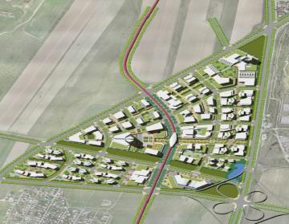

- Орналасуы: Gate District жоспарлау ауданы

      - Жалпы ауданы: 158 га

      - Ғимараттардың жалпы ауданы: 1 648 099 ш.м.

      Негізгі мақсаты

      Gate District-ті G4 City және аймақтың қаржылық-бизнес орталығы ретінде жайғастыру.

      Жобаның сипаттамасы

      - Ауданы 57 га учаскені дамытуды қоса алғанда, қаржы орталығын, бизнес-паркті, көпфункционалды бөлшек сауда объектісін, сауда орталықтары мен бизнес-қонақ үйді дамыту (1,6 млн. ш.м.).

      - Ауданы 115 га құрылыс салу үшін және ауданы 9 га табиғи ашық кеңістіктер үшін аумақты дайындау.

      - Аумағы 9 га жуық саябақты дамыту, 6 км басты автомагистраль, 1,1 км ЖРК-мен біріктірілген автомагистраль, 0,78 км жалғастырушы автожолдарды салу, инженерлік-коммуникациялық инфрақұрылымды дамыту, оның ішінде:

      - жинақтауыш тоған 50 000 ш.м.

      - 15,6 км нөсер суларын бұру желісі.

      - Покровское кен орнынан 10 км сумен жабдықтау.

      - сыйымдылығы 45 000 куб. метр суды сақтауға арналған 2 жерүсті резервуары.

      - 8,6 км су тарату желісі (ауыз су және техникалық су).

      - 9 км кәріз желісі • Көлемі 30 000 куб.м 5 км кәріздік тазарту құрылыстары, электр беру желілері.

      - 9,5 км тарату электр желісі.

      - Кернеуі 220 кВ электр қосалқы станциясы және кернеуі 110 кВ электр қосалқы станциясы, ұзындығы 8,6 км телекоммуникациялық арна.

      - 1 ҚТҚ қайта тиеу станциясы.

      Іске асырылуы

      Инфрақұрылымның есептік құны: 233 миллион АҚШ доллары. Есептік ТКҚ (таза келтірілген құны): 641 миллион АҚШ доллары. Уақыт аралығы: 28 жыл.

      Іске асыру механизмі

      - МЖӘ жобасы (мемлекеттік-жекешелік әріптестік), стратегиялық әріптестерді/әлеуетті инвесторларды айқындау, инфрақұрылым құрылысын қаржыландыру үшін үкіметті тарту;

      - Бас құрылыс салушы: Нысаналы құрылыс салуға арналған тендерді қоса алғанда, жерді жобалау, сату, жалға беру бойынша нұсқаулықты дайындайды.

      - Жеке құрылыс салушылар, инвесторлар техникалық жобаны дайындайды және нұсқаулыққа сәйкес салады.

      - Жер учаскелері нарықтық сұранысқа сәйкес берілетін болады.

**7.2. Білім, денсаулық сақтау және спорт орталығы**

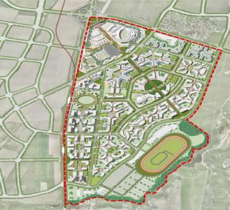

      - Орналасуы: Golden District

      жоспарлау ауданы

      - Жалпы ауданы: 562 га

      - Ғимараттардың жалпы ауданы: 3 868 231 ш.м.

      Негізгі мақсаты

      Gate-Golden District-ті G4 City-де халықаралық білім, денсаулық сақтау және спорт орталығы ретінде жайғастыру.

      Жобаның сипаттамасы

      - Ауданы 284 га аумақты салуды дамытуды қоса алғанда, академиялық кеңістікті, инновациялар орталығын, ғылыми-зерттеу және тәжірибелік-конструкторлық әзірлемелерді, студенттік кампусты (2,9 млн. ш.м.), көп бейіндік аурухананы, спорт орталығын, ипподромды дамыту.

      - Ауданы 472 га құрылыс салу және 64 га табиғи ашық кеңістіктер үшін аумақты дайындау. 64 га саябақтар мен ашық кеңістіктерді дамыту. 4 км басты автомагистраль, 9 км қосалқы автомагистраль, 2,3 км ЖРК-мен біріктірілген автожол, 4,3 км жалғастырушы автожолдар құрылысы, инженерлік-коммуникациялық инфрақұрылымды дамыту мыналарды қамтиды:

      - жинақтауыш тоған 200 000 ш. м.

      - 39 км нөсер суларын бұру желісі.

      - Покровское кен орнынан 10 км сумен жабдықтау.

      - Суды сақтауға арналған сыйымдылығы 15 000 куб метр 2 жерүсті резервуары.

      - 21,6 км су тарату желісі (ауыз су және техникалық су).

      - 22 км кәріз желісі, көлемі 8000 куб.м кәріз тазарту құрылыстары.

      - 5 км электр беру желісі, 9 км тарату электр желісі, кернеуі 220 кВ бір электр қосалқы станциясы және кернеуі 110 кВ бір электр қосалқы станциясы, ұзындығы 21,6 км телекоммуникациялық арна.

      - 1 ҚТҚ қайта тиеу станциясы.

      Іске асырылуы

      Инфрақұрылымның есептік құны: 545 миллион АҚШ доллары. Есептік ТКҚ (таза келтірілген құны): 357 миллион АҚШ доллары. Уақыт аралығы: 28 жыл.

      Іске асыру механизмі

      - МЖС жобасы (мемлекеттік-жеке серіктестік), стратегиялық әріптестерді/әлеуетті инвесторларды айқындау, инфрақұрылым құрылысын қаржыландыру үшін үкіметті тарту,

      - Бас құрылыс салушы: нысаналы құрылыс салуға арналған тендерді қоса алғанда, жерді жобалау/сату/жалға беру бойынша нұсқаулықты дайындайды.

      - Жеке құрылыс салушылар/Инвесторлар Техникалық жобаны әзірлейді және Нұсқаулыққа сәйкес салады.

      - Жер учаскелері нарықтық сұранысқа сәйкес берілетін болады.

**7.3. Еркін кәсіпкерлік аймағы**

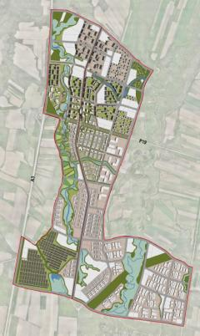

- Орналасуы: Golden District жоспарлау ауданы

      - Жалпы ауданы: 1635 га

      - Ғимараттардың жалпы ауданы: 9 469 753 ш.м.

      Негізгі мақсаты

      G4 City мен өңір үшін жұмысқа орналастырудың елеулі мүмкіндіктерін тудыратын "Жібек Жолы" бастамасы бойында стратегиялық орналасқан біріктірілген өнеркәсіптік және экспортқа бағдарланған логистикалық аймақ құру.

      Жобаның сипаттамасы

      - ауданы 471 га құрылыс салынған аумақты қоса алғанда, өнеркәсіптік және экспортқа бағдарланған логистикалық аймақты, аудан орталығын және біріктірілген жаңа тұрғын үй орамдарын (4 млн. ш.м., оның ішінде тұрғын үй құрылыстары) дамыту.

      - Ауданы 1066 га құрылыс салу үшін және 409 га саябақтар мен ашық кеңістіктерге арналған аумақты дайындау.

      - 124 га қоғамдық объектілерді және 409 га саябақтар мен ашық кеңістіктерді дамыту.

      - 8 км басты автомагистраль, 21,5 км қосалқы автомагистраль, 6,6 км ЖРК біріктірілген автомагистраль, 41 км жалғастырушы автожолдар құрылысы.

      - Инженерлік-коммуникациялық инфрақұрылымды дамыту мыналарды қамтиды:

      - Жинақтағыш тоған 400 000 ш.м.

      - 119 км нөсер суларын бұру желісі,

      - Николаев кен орнынан 10 км сумен жабдықтау.

      -- Сыйымдылығы 36 000 + 8 500 куб. м. суды сақтауға арналған 6 жерүсті резервуары.

      - 65,8 км су тарату желісі (ауыз су және техникалық су).

      - 68,8 км кәріз желісі, көлемі 8000 куб.м кәріз тазарту құрылыстары.

      --5 км электр жеткізу желісі, 27 км электр тарату желісі, үш 220 кВ электр қосалқы станциясы және төрт 110 кВ электр қосалқы станциясы, ұзындығы 59,8 км телекоммуникациялық арна, 3 ҚТҚ қайта тиеу станциялары.

      Іске асырылуы

      Инфрақұрылымның есептік құны: 1 875 млн АҚШ доллары.

      Есептік ТКҚ (таза келтірілген құн): 1 377 млн АҚШ доллары. Уақыт аралығы: 16 жыл.

      Іске асыру механизмі

      - МЖС жобасы (мемлекеттік-жеке серіктестік), стратегиялық әріптестерді/ әлеуетті инвесторларды айқындау, инфрақұрылым құрылысын қаржыландыру үшін үкіметті тарту, бас құрылыс салушы нысаналы құрылыс тендерін қоса алғанда, жерді жобалау, сату, жалға беру бойынша нұсқаулықты дайындайды, жеке құрылыс салушылар, инвесторлар техникалық жобаны дайындайды және нұсқаулыққа сәйкес салады.

**7.4. Біріктірілген курорттықойын-сауық орталығы**

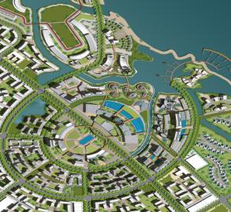

      - Орналасуы: Golden District

      жоспарлау ауданы

      - Жалпы ауданы: 200 га

      - Ғимараттардың жалпы ауданы: 1 353 300 ш.м

      Негізгі мақсаты

      Green District-ті жыл бойы аттракциондарды қамтамасыз ететін және шетел валютасындағы жалпы ұлттық кірістерді арттыруға бағытталған әлемдік демалыс және туризм орнына айналдыру.

      Жобаның сипаттамасы

      --Люкс санатты қонақ үйлерді және бөлшек сауда объектілерін, MICE-туризм объектілерін, қонақ үй индустриясының қосалқы компоненттерін, көрме орталығын, айлақты және ойын-сауық орталығын, музейді, театрды және океанариумды қоса алғанда (1,3 млн. ш.м.) 62 га аумақты қоса дамыту.

      - 118 га құрылыс учаскесін және 28 га саябақтар мен ашық кеңістіктерді дайындау.

      - 72 км бас магистральды және қосалқы магистральды, 1,5 км ЖРК біріктірілген желісін дамыту, аудандық маңыздағы 3,1 км магистралды көшелерді, коммуналдық инфрақұрылымды дамытуға мыналар кіреді:

      - жинақтағыш тоған 70 000 ш.м.

      - Гранд Канал 12,4 км.

      --9,3 км нөсер суларын бұру желісі.

      - Қапшағай су қоймасынан/Николаев кен орнынан 3 км сумен жабдықтау желісі,

      -- Сыйымдылығы 36 000 + 8 500 куб. м. суды сақтауға арналған 2 жерүсті резервуары.

      - 5,1 км су тарату желісі (ауыз су және техникалық су).

      - 5,3 км кәріздік желі, көлемі 8000 куб.м кәріздік тазарту құрылыстары.

      -- 5 км электр желісі, 0,67 км электр тарату желісі, 220 кВ кернеулі бір электр қосалқы станциясы және 110 кВ кернеулі бір электр қосалқы станциясы, ұзындығы 4,6 км телекоммуникациялық арна, 1 ҚТҚ қайта тиеу станциясы.

      Іске асырылуы

      Инфрақұрылымның есептік құны: 167 млн АҚШ доллары. Есептік ТКҚ (таза келтірілген құн): 540 миллион АҚШ доллары. Уақыт аралығы: 16 жыл.

      Іске асыру механизмі

      - МЖС жобасы (мемлекеттік-жеке серіктестік), стратегиялық серіктестердi, әлеуетті инвесторларды айқындау, инфрақұрылымды қаржыландыру үшін үкімет, бас құрылысшы нысаналы құрылыс тендерін қоса алғанда, жерді жобалау/сату/жалға беру бойынша нұсқаулықты дайындайды, жеке құрылыс салушылар/Инвесторлар техникалық жобаны дайындайды және нұсқаулыққа сәйкес салады, жер учаскелері нарықтық сұранысқа сәйкес беріледі.

|  |  |
| --- | --- |
|  | Алматы облысында "G4 City" қаласын дамыту жөніндегі Бас жоспардың (мастер жоспардың) тұжырымдамасына № 1 қосымша |

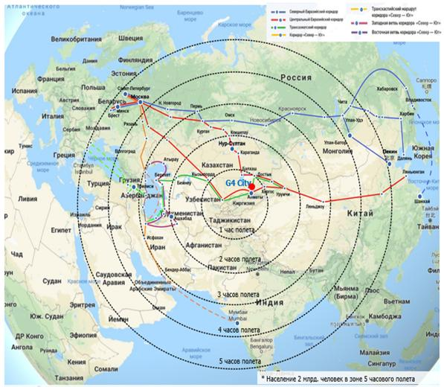

      5 сағаттық ұшу картасы.

|  |  |
| --- | --- |
|  | Алматы облысында "G4 City" қаласын дамыту жөніндегі Бас жоспардың (мастер жоспардың) тұжырымдамасына № 2 қосымша |

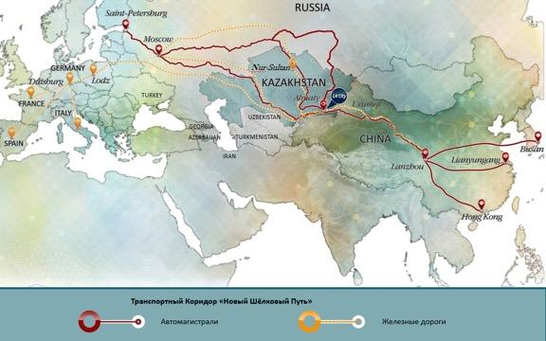

      "Жаңа Жібек Жолы" көлік дәлізі.

|  |  |
| --- | --- |
|  | Алматы облысында "G4 City" қаласын дамыту жөніндегі Бас жоспардың (мастер жоспардың) тұжырымдамасына № 3 қосымша |

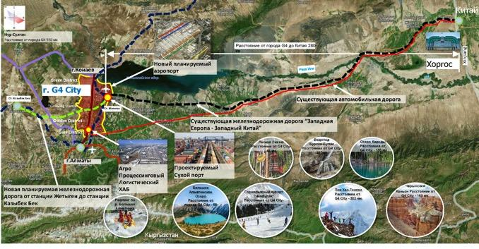

      Жаңа Жібек Жолы.

|  |  |
| --- | --- |
|  | Алматы облысында "G4 City" қаласын дамыту жөніндегі Бас жоспардың (мастер жоспардың) тұжырымдамасына № 4 қосымша |

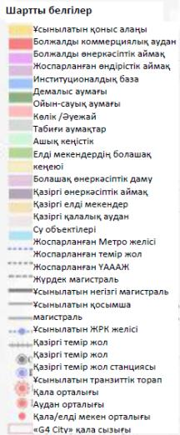

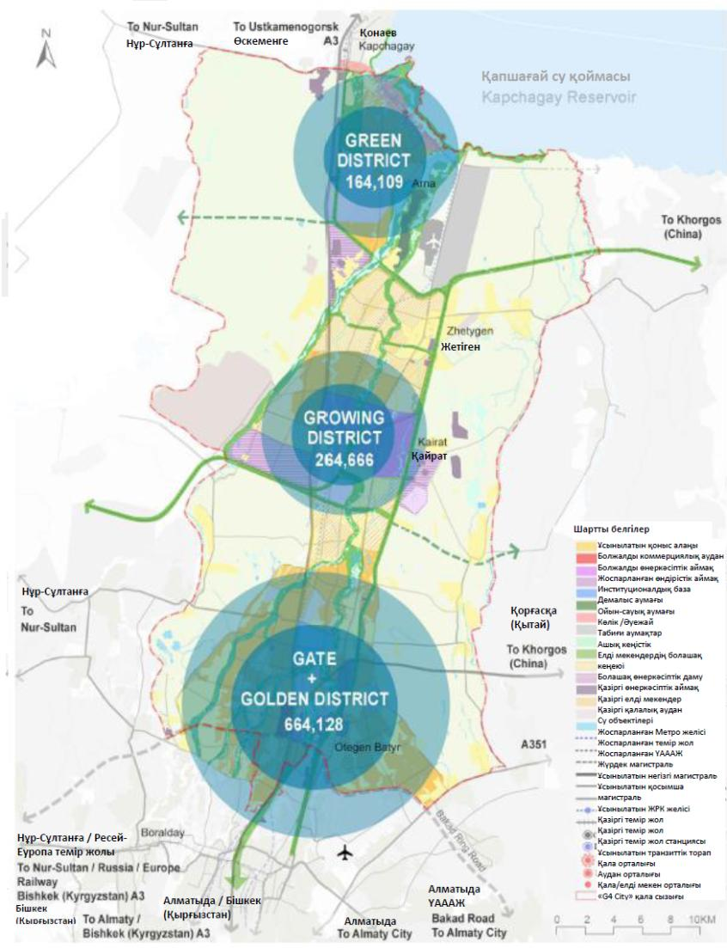

      G4 City-де жұмыспен қамтуды бөлу.

|  |  |
| --- | --- |
|  | Алматы облысында "G4 City" қаласын дамыту жөніндегі Бас жоспардың (мастер жоспардың) тұжырымдамасына № 5 қосымша |

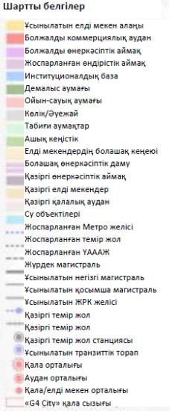

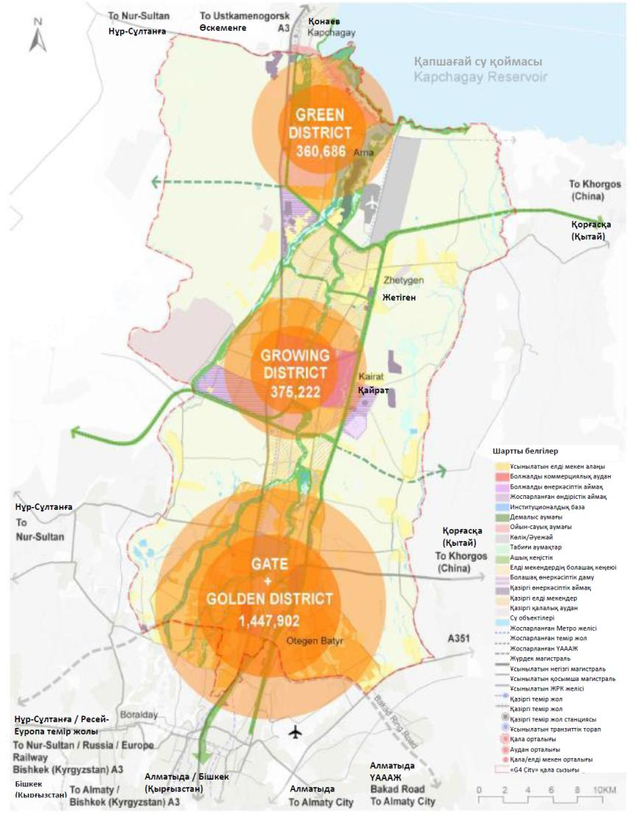

      G4 City-де халық санын бөлу.

|  |  |
| --- | --- |
|  | Алматы облысында "G4 City" қаласын дамыту жөніндегі Бас жоспардың (мастер жоспардың) тұжырымдамасына № 6 қосымша |

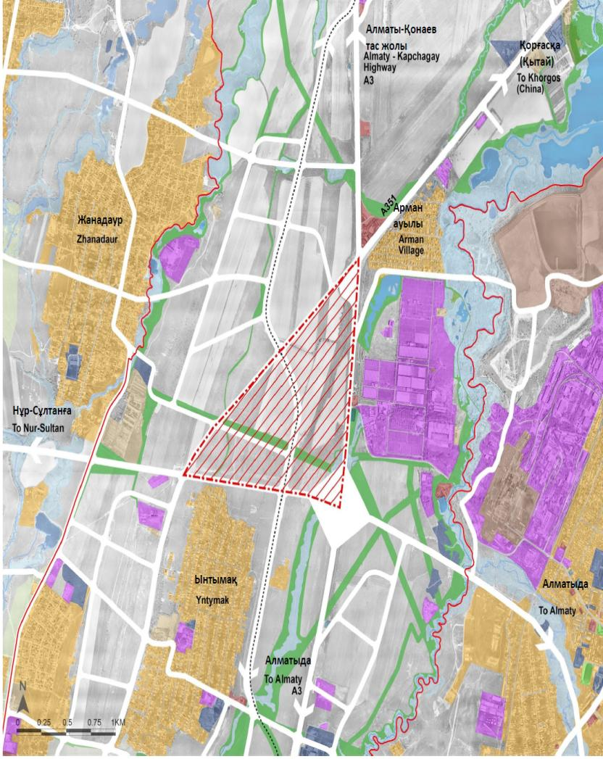

      Gate District-тің негізгі даму аймағы.

|  |  |
| --- | --- |
|  | Алматы облысында "G4 City" қаласын дамыту жөніндегі Бас жоспардың (мастер жоспардың) тұжырымдамасына № 7 қосымша |

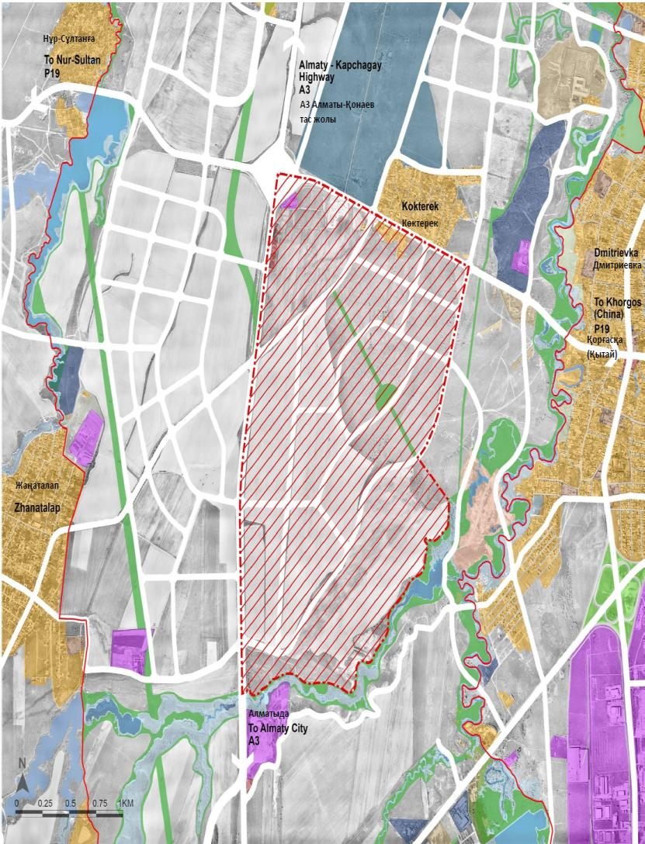

      Golden District-тің негізгі даму аймағы.

|  |  |
| --- | --- |
|  | Алматы облысында "G4 City" қаласын дамыту жөніндегі Бас жоспардың (мастер жоспардың) тұжырымдамасына № 8 қосымша |

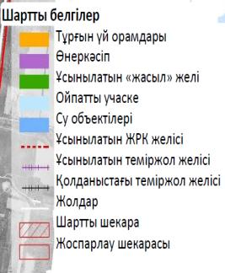

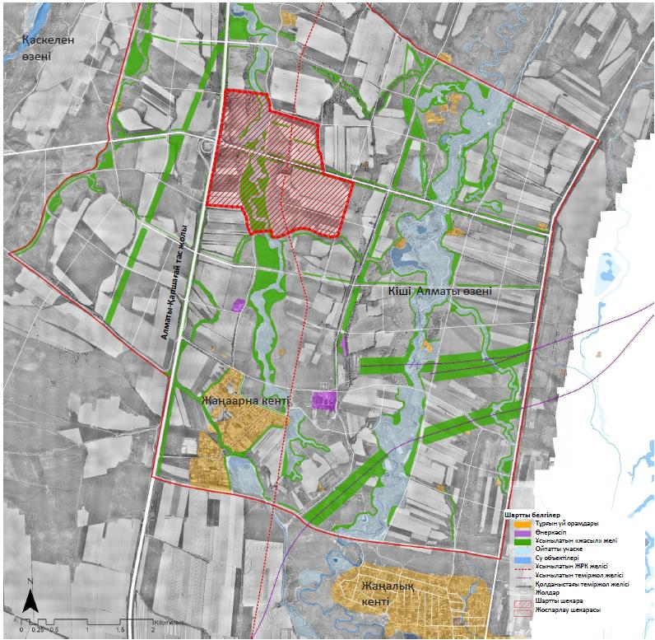

      Growing District негізгі даму аймағы.

|  |  |
| --- | --- |
|  | Алматы облысында "G4 City" қаласын дамыту жөніндегі Бас жоспардың (мастер жоспардың) тұжырымдамасына № 9 қосымша |

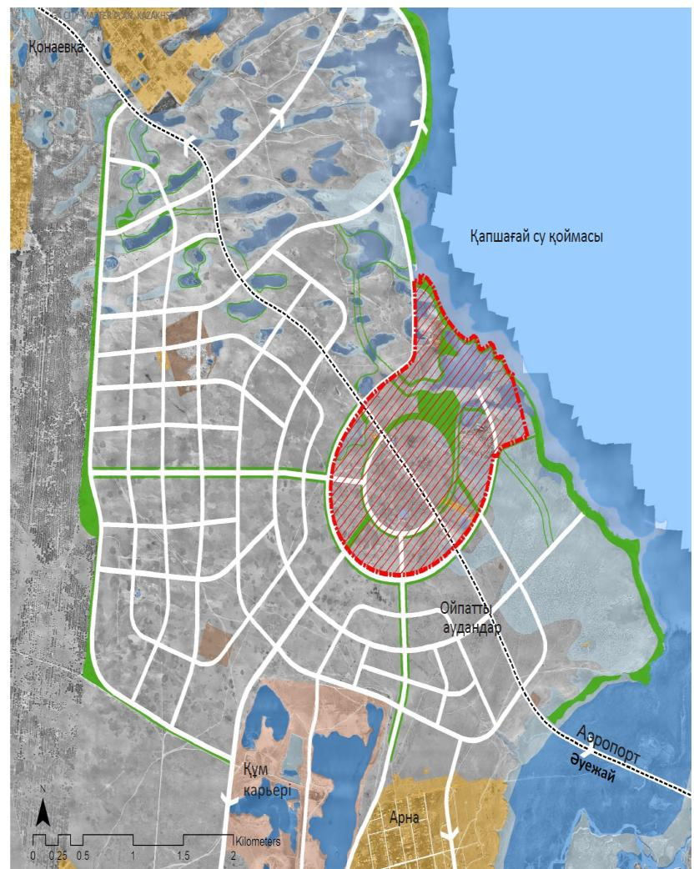

      Growing District-тің негізгі даму аймағы

|  |  |
| --- | --- |
|  | Алматы облысында "G4 City" қаласын дамыту жөніндегі Бас жоспардың (мастер жоспардың) тұжырымдамасына № 10 қосымша |

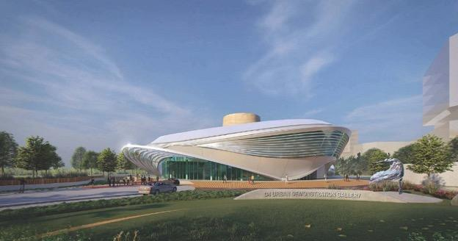

      Бас жоспар (мастер жоспар) ғимараты және халықаралық кездесулер орталығы (G4 City қаласының демонстрациялық қалалық галереясы).

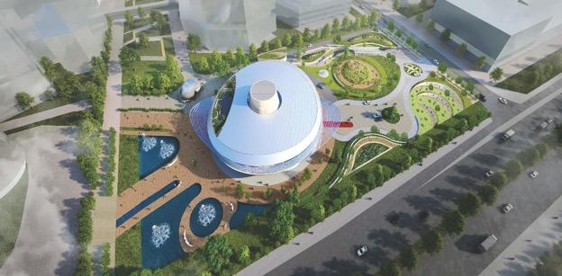

      Құстың ұшу биіктігінен көрініс.

|  |  |
| --- | --- |
|  | Алматы облысында "G4 City" қаласын дамыту жөніндегі Бас жоспардың (мастер жоспардың) тұжырымдамасына № 11 қосымша |

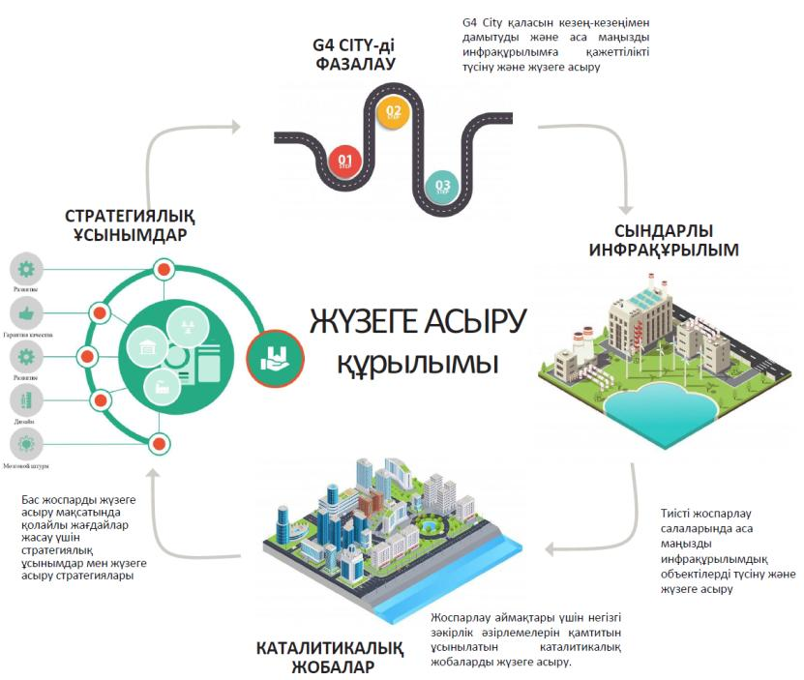

      Жобаны іске асыру құрылымының схемасы.

© 2012. Қазақстан Республикасы Әділет министрлігінің «Қазақстан Республикасының Заңнама және құқықтық ақпарат институты» ШЖҚ РМК